基于频域复算子的双层准零刚度隔振系统 VCM–NIC 机电耦合建模、动力学整形与稳定性分析

摘要
将音圈电机（VCM）与有源负阻抗变换器（NIC）引入双层准零刚度（QZS）隔振系统是实现自适应频率塑形的潜在途径，但目前缺乏一个统一的频域框架来系统描述电网络对机械系统惯性、阻尼和刚度的频率选择性调控机制。针对这一问题，本文提出了一种基于频域复动力学算子 K(Ω) 的机电耦合统一表征方法。首先建立双层 QZS–VCM–NIC 系统的完整有量纲机电耦合控制方程并完成无量纲化，随后在频域中对电学自由度实施严格消元，将电磁反馈等价为直接作用于层间相对位移的复动力学算子 K(Ω) = K_r(Ω) + j·K_i(Ω)，其中实部 K_r(Ω) 对应等效惯性与等效刚度的频域重构，虚部 K_i(Ω) 对应等效阻尼的频率选择性塑形。在此基础上，采用 HBM–AFT–Newton–弧长延拓框架求解非线性频响与力传递率，结合 Floquet 乘子分析评估周期解的轨道稳定性。与纯机械基线相比，在优化参数（σ = 1.1506, κₑ = 1.5222, κᴄ = 0.5743）下，力传递率峰值从 0.96 降至 0.36，降幅达 62.6%，且稳定频点占比保持 95.4%。最后，构建了性能–稳定性 Pareto 权衡框架，识别了稳定工作区间的工程安全判据，并给出了从无量纲优化参数到实际电路元器件值的闭环反算路径（R ≈ 126.9 Ω, L ≈ 1.78 H, C ≈ 167.5 μF），为该类系统的工程样机设计提供了可操作的参数参考。

1 引言

1.1 研究背景
在现代精密工程与重大装备动力学控制领域，极低频与超低频微振动的隔离始终是一项极具挑战性的核心任务。传统线性隔振系统受限于其固有的物理矛盾：若要降低系统的固有频率以拓宽隔振频带，必须采用刚度极低的弹性元件，但这会直接导致系统承载能力急剧下降，产生不可接受的静态变形 [1]。为突破这一瓶颈，学术界与工程界发展了具有"高静态刚度、低动态刚度"（High-Static-Low-Dynamic Stiffness, HSLD）特征的准零刚度（Quasi-Zero-Stiffness, QZS）隔振技术 [1,2]。其基本物理机制在于：通过将提供正刚度的承载元件与提供负刚度的机构并联，使系统在静平衡位置附近的等效动态刚度趋近于零，从而在维持高静态承载能力的同时，获得极低的固有频率和优异的低频隔振性能 [2]。
实现准零刚度的核心在于负刚度机构的设计。在已有文献中，负刚度的物理实现呈现出多元化的发展趋势。早期经典方案主要采用几何非线性倾斜弹簧机构 [2]，通过对称布置预紧弹簧，利用其在竖向位移作用下的几何伸长效应产生向上的分力，从而在平衡位置附近抵消竖向支撑的正刚度。此外，磁性负刚度机构利用轴向充磁永磁环间的非接触磁力提供负刚度，避免了机械摩擦与磨损 [1]；柔性机构领域中的余弦曲线弹性梁和屈曲梁通过大变形失稳行为产生负刚度，具有结构紧凑、易于微纳制造的优势 [1]；近年来，仿生多级 X 形机构通过多级几何传递函数实现了更大行程的准零刚度工作区间 [8]。Wang 等（2017）提出的凸轮-滚子-弹簧型双层 QZS 系统 [9] 进一步拓展了双层准零刚度拓扑的设计空间。
然而，传统单级准零刚度隔振系统在进入有效隔振区后，其力传递率在高频段的滚降率（Roll-off rate）通常被限制在 −40 dB/decade 左右 [8]，对高频扰动的衰减能力有限。为进一步提高高频衰减速率，将中间筏架质量与第二级刚度元件引入系统以构筑双层隔振拓扑（Two-stage VIS）成为必然的理论选择，其高频力传递率衰减率理论上能够翻倍至 −80 dB/decade [3]。Lu 等（2013, 2014）对双层非线性隔振系统的力传递特性进行了系统的理论与实验研究，揭示了双层拓扑在宽带隔振中的显著优势 [3]。，采用对称倾斜弹簧组双层 QZS 构型 [13] 作为机械基座——该构型相比于凸轮机构或仿生多级机构，具有结构原理清晰、无复杂接触碰撞摩擦、便于建立纯解析数学模型的优势，为后续注入有源机电耦合分流控制提供了干净、确定性的机械动力学基础。
为解决上述建模与表征难题，本文的核心思想是引入一个频域复动力学算子
K(Omega). 该算子的构造思路如下：在稳态简谐激励条件下，对 VCM-NIC-RLC
电网络的动力学方程实施严格的频域代数消元，将电荷自由度从系统状态向量中
消除，从而将电磁反馈等价为直接作用于层间相对位移的复值频率函数：
K(Omega) = theta^2 * Omega^2 / (kappa_e * Omega^2 - j*sigma*Omega - kappa_c)
= K_r(Omega) + j * K_i(Omega)
其实部 K_r(Omega) 编码了电网络对系统等效惯性与等效刚度的频域重构，
虚部 K_i(Omega) 则对应等效阻尼的频率选择性塑形。
该算子将传统 VCM-NIC-RLC 系统建模中需要 15 维 HBM 方程组才能描述的
机电耦合动力学，压缩为仅含 10 维机械自由度的紧凑形式，
且保留了电网络传递函数的完整有理分式结构——
这是本文区别于已有 EMSD 研究的核心理论贡献。
K(Omega) 的详细构造过程见第 2.5 节，其物理意义的系统阐释见第 4 章；
本节仅给出算子的定义式，以便在引言层面确立本文的分析范式。

1.2 机电耦合分流隔振方法的研究现状
电磁分流阻尼（Electromagnetic Shunt Damping, EMSD）的概念最早由 Behrens 等（2005）提出 [17]。其基本原理是在电磁换能器（如音圈电机线圈）的外接端子上并联电学网络，利用电磁感应产生的反电动势驱动电流流经阻抗，从而将机械振动动能转化为电学损耗 [17]。根据机电类比理论（电容类比为惯质量，电阻类比为粘性阻尼，电感倒数类比为刚度）[17]，通过调节分流电路的阻抗 Z_shunt，电磁作动器产生的洛伦兹反作用力可在复数域内表达为动态阻抗反馈：F_em = −(K_t·K_e/Z_total)·v_rel，其中 K_t 和 K_e 分别为力常数和反电动势常数，Z_total 为线圈内阻与外接分流阻抗之和 [13]。这一反馈机制使得电磁换能器能够在不增加物理质量或机械阻尼器的前提下，通过电路参数实现对系统等效惯性、阻尼和刚度的频域调控。
然而，传统无源分流阻尼（如纯电阻或 RLC 谐振网络）受到作动器自身线圈内阻 R_coil 的极大制约 [21]。由于 R_coil 始终存在，回路中的最大电流受到物理限制，导致等效电磁阻尼比存在不可逾越的上限，无法充分发挥电磁作动器的耗能潜力 [21]。为打破无源分流阻尼的内阻壁垒，Yan 等（2012）首先将负阻抗电路（Negative Resistance Shunt）引入电磁控制，通过有源反馈电路产生等效负电阻，用以补偿和抵消作动器的线圈直流内阻 [24]。Li 与 Zhu（2018）进一步发展了这一技术，他们提出了基于运算放大器和电压反转机制的有源负阻抗变换器（VNIC），通过部分或完全消除线圈内阻与本征电感，使单台电磁换能器能够高度逼近理想粘性流体阻尼器、粘弹性阻尼器、纯惯性容器（Inerter）及调谐惯质吸振器的动态行为 [20,22]。
在学术界，有源机电耦合分流技术的应用主要呈现以下几个研究流派的交叠。（1）电磁谐振分流阻尼（ERSD）流派：类似于压电并联 RLC 电路，利用 LC 谐振在大振幅处形成极强的窄带吸振峰，其校准策略通常基于经典固定点理论或 H₂/H∞ 优化算法 [18]。（2）负阻抗/负电磁阻尼（NR-EMSD）流派：以 Yan 和 Zhang 等人为代表，主要用于梁、板等轻质柔性连续体结构的一阶及多阶模态抑制，控制律设计侧重于频域导数映射和 Galerkin 截断 [24]。（3）混合电磁耗散（HEMSD + Coulomb 摩擦）流派：以 Sun、Wong 和 Cheng 等人为代表，为应对 VNIC 回路在极低频处的本征不稳定性，他们开发了将 VNIC 有源负阻与被动干摩擦（Coulomb Friction）并联的混合阻尼器，在不引发电气饱和的前提下使阻尼力-质量比提升了 6 倍 [21,23]。
相比上述流派，本文所采用的 VCM–NIC–RLC 并联分流网络避开了复杂的库伦摩擦非线性碰撞，以纯模拟有源阻抗的形式嵌入双层非线性准零刚度系统 [13]。其不依赖于机械摩擦耗能，从而保证了精密微振动隔离环境下的无接触和长寿命工作，属于高精度有源阻抗整形流派的前沿尝试。此外，有源负阻抗变换器在提供非凡阻尼整形能力的同时，也带来了极高的电气与耦合系统失稳风险 [21]——当合成负电阻接近或超过回路本征正电阻，或者电学极点穿越复平面虚轴时，控制回路将产生剧烈的自激振荡。因此，如何在最大化阻尼耗散的同时保留足够的电气阻尼安全裕度，是 NIC 工程化应用的核心问题。

1.3 关键科学问题
综合以上研究背景与现状分析，当前将 VCM–NIC 有源机电耦合分流网络系统性地引入双层 QZS 隔振系统的研究中，仍存在以下关键科学问题亟待解决。
第一，统一频域建模框架的缺失。现有 EMSD 研究普遍将电磁反馈简化为等效粘性阻尼系数或等效质量常数（如 Li 与 Zhu, 2018 [17]），但这种简化存在根本性局限：同一组 VCM–NIC–RLC 电路参数在低频、中频和高频段分别贡献虚拟惯性、增强阻尼和附加刚度，而常参数近似最多只能捕捉其中一种效应。此外，当 NIC 引入负阻抗后，等效阻尼或等效质量可取负值，传统的"等效参数为正"的物理直觉失效，亟需一个能够同时处理正、负参数区域的统一数学框架。Li 与 Zhu（2018）的工作虽从等效机械参数出发给出了电磁换能回路的力学还原，但其分析局限于单自由度线性系统，尚未扩展至含几何非线性的双层 QZS 体系。第二，频率选择性调控的机理解释空白。复算子实部 K_r(Ω) 与虚部 K_i(Ω) 分别对应等效惯性/刚度重构与等效阻尼塑形，但三个电路参数 σ、κₑ、κᴄ 如何在低频、中频和高频三个频段内实现独立调控，当前文献缺乏系统性的机理解释和定量判据，设计者无法根据目标频段有针对性地选择电路参数。第三，稳定性约束在优化中的缺位。已有 QZS 系统的参数优化研究几乎全部以力传递率峰值最小化为单一目标 [26]，未将 Floquet 周期解稳定性作为显式约束纳入优化框架。这一缺位的后果是严重的——所获得的"最优参数"可能在非线性动力学意义上是不可实现的（周期解轨道不稳定），对应的物理系统将产生自激振荡或跳跃失稳。第四，无量纲理论到工程实现的断层。多数 EMSD 研究止步于无量纲参数的理论分析，缺乏从优化无量纲参数向实际电路元器件值（R、L、C）的完整反算论证，也未讨论 NIC 电路的低频稳定性、运放饱和效应和数字控制延迟等实际工程约束对理论最优参数的可行域限制。
上述四个问题分别对应于"建模表征—机理阐释—优化约束—工程闭环"四个递进层次，构成了本文研究的核心动机。本文旨在通过系统性解决这四个层次的问题，为有源机电耦合双层 QZS 隔振系统提供一套从理论建模、数值方法到工程设计建议的完整分析框架。

1.4 研究思路与主要贡献
针对上述关键问题，本文的研究思路沿"建模—消元—求解—机理—优化—验证"的递进逻辑展开。全文共分为七章：第 2 章建立双层 QZS–VCM–NIC 系统的完整机电耦合动力学模型，经无量纲化后在频域中对电学自由度实施严格消元，构造复动力学算子 K(Ω)；第 3 章设计线性极限→AFT 投影→时频域一致性→延拓收敛性→消元等价性的五级分层验证方案，确保数值求解框架的可信度；第 4 章从复算子的实部与虚部出发，系统分析 σ、κₑ、κᴄ 三个参数在低频虚拟惯性、中频阻尼增强和高频附加刚度三种频带下的动力学整形机理；第 5 章结合拉丁超立方采样预筛选与 HBM 精修的两级优化策略，系统扫描电路参数对力传递率的影响，并给出优化参数下的隔振性能提升定量评估；第 6 章利用 Floquet 乘子分析周期解的轨道稳定性，识别三类有源失稳机制，构建性能–稳定性 Pareto 权衡框架，并给出从无量纲参数到实际电路元器件值的闭环反算路径与工程实现建议；第 7 章总结全文主要结论与创新点，展望后续研究方向。
本文的主要学术贡献可归纳为以下四个方面。（1）提出了面向双层 QZS 隔振系统的频域复动力学算子统一表征方法：将 VCM–NIC–RLC 机电耦合网络的频域反馈严格等价为 K(Ω) = K_r(Ω) + j·K_i(Ω)，从理论上厘清了实部与虚部分别对应等效惯性/刚度和等效阻尼的物理内涵（第 2.5 节、第 4 章）。（2）建立了 EMSD 从"物理元器件选型"到"电路参数频域编程"的动力学整形范式：通过 σ–κₑ–κᴄ 三维参数空间分别在低频、中频和高频三个频段内独立调控系统的虚拟惯性、阻尼增强和附加刚度，突破了传统被动元件只能在单一频段起效的局限性（第 4.3 节、第 5.2 节）。（3）在非线性 QZS 系统的力传递率优化中首次系统引入 Floquet 稳定性约束：在最优参数搜索中同时考虑隔振性能目标与周期解稳定性边界，避免了以往研究中片面追求传递率最低而忽视非线性失稳风险的常见缺陷（第 6.2–6.4 节）。（4）补充了从无量纲优化参数到实际电路元器件值的闭环工程反算路径，并针对 NIC 低频稳定性与数字控制（STM32 平台）实现延迟进行了可达性讨论，为该类系统的工程样机设计提供了可操作的参数参考（第 6.4.2 节）。

2 系统描述与数学建模

2.1 系统构型与建模假设
本文研究一种标准双层坐筏拓扑的准零刚度隔振系统。该系统由上层设备质量块 $m_{1}$与中间筏架质量块 $m_{2}$构成，两者通过层间隔振单元相连，而筏架 $m_{2}$再通过对地支撑与基础连接。本文在此基础上进一步引入机电耦合分流网络，旨在借助外接电路参数对系统的等效惯性、阻尼与刚度进行频域整形，从而提升双层 QZS 隔振系统的综合传递性能。
上层隔振单元由层间竖向线性支撑与几何非线性 QZS 支撑并联组成，其中几何非线性部分由对称布置的倾斜弹簧提供；下层支撑则由对地竖向线性弹簧、粘性阻尼以及倾斜弹簧引入的几何非线性共同构成。本文定义四个基本结构刚度参数：$k_{v1}$ 表示上层 $m_{1}$与 $m_{2}$之间的层间基准线性连接刚度，$k_{v2}$ 表示筏架 $m_{2}$对地支撑的竖向线性刚度，$k_{h1}$ 和 $k_{h2}$分别表示上层与下层对称倾斜弹簧的单根刚度。
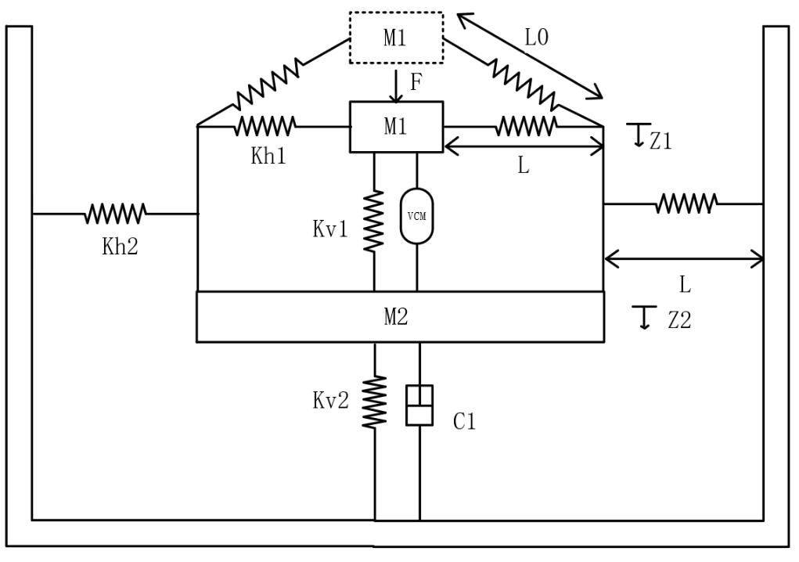
机械结构原理图

自由度取上层质量块与中间筏架的绝对位移，分别记为 $z_{1}$和 $z_{2}$。其中，上层层间隔振单元的主要变形由相对位移
$$x=z_{1}-z_{2}$$
下层对地支撑的变形则直接由 $z_{2}$表征，上层QZS单元的恢复力以层间相对位移 $x$为自变量。
机电耦合部分通过布置在 $m_{1}$与 $m_{2}$之间的音圈电机实现。VCM 的机械端与层间相对运动直接相连，其线圈端与外接串联 RLC 支路构成电磁分流网络，通过负阻抗变换器 NIC 引入等效负阻抗，以拓展系统在阻尼增强、频带迁移和动力学整形方面的可实现范围。基于这一耦合关系建立完整动力学方程，并在频域中将其进一步等效为直接作用于机械相对位移的复动力学算子。
本文采用如下建模假设。首先，系统被简化为集中参数双自由度模型，仅考虑竖向主振动方向，忽略横向、俯仰、滚转及高阶结构模态的耦合影响。其次，上、下层 QZS 支撑中的非线性均来源于对称倾斜弹簧在竖向位移作用下产生的几何伸长效应；在后续建模中，将在小位移条件下对该几何非线性恢复力作三阶截断，以获得适用于本文工作区间的“线性项+立方项”表达。其次，VCM 视为理想线性机电换能器，其电磁力与电流成正比，反电动势与相对速度成正比，并在互易条件下取力常数与反电动势常数相等，即 $K_{t}=K_{e}$。此外，外接电路采用集中参数等效模型，由等效电阻、电感和电容表征，不考虑寄生参数及高频非理想效应。最后，文章所考虑的外激励为作用于上层质量块的简谐力输入，系统的隔振性能定义的基础端力传递率作为主要评价指标。

2.2 几何非线性恢复力
设单根侧向弹簧刚度为 $k_{h}$，静平衡时的水平投影长度为 $L$，原长为 $L_{0}$。当支撑端发生竖向位移 $z$时，单根弹簧的瞬时长度可写为 $\sqrt{L^{2}+z^{2}}$，对应伸长量为 $Δl=\sqrt{L^{2}+z^{2}}-L_{0}$。由几何关系可知，两根对称侧向弹簧在竖向方向上的合恢复力可表示为
$$F_{h}(z;k_{h},L,L_{0})=2k_{h}\left(\sqrt{L^{2}+z^{2}} − L_{0}\right)\frac{z}{\sqrt{L^{2}+z^{2}}}=2k_{h}\left(1 − \frac{L_{0}}{\sqrt{L^{2}+z^{2}}}\right)z.$$
考虑到本文关注的是静平衡附近的稳态隔振响应，在工作位移范围内可采用小挠度假设 $∣z∣/L≪1$。因此，对上述精确恢复力在 $z=0$附近作 Taylor 展开，并保留至三阶项，可得
$$F_{h}(z;k_{h},L,L_{0})≈2k_{h}\left(1 − \frac{L_{0}}{L}\right)z+\frac{k_{h}L_{0}}{L^{3}}z^{3}.$$
对于上层层间支撑，其主要变形变量为相对位移 $x=z_{1}-z_{2}$。则上层支撑单元的总恢复力可以写为
$$F_{r1}(x)=k_{v1}x+F_{h}(x;k_{h1},l_{1},l_{01})≈k_{q1}x+k_{n1}x^{3},$$
其中
$$k_{q1}=k_{v1}+2k_{h1}\left(1 − \frac{l_{01}}{l_{1}}\right),k_{n1}=\frac{k_{h1}l_{01}}{l_{1}^{3}}.$$
对于下层对地支撑，其变形变量为筏架相对基础的竖向位移 $z_{2}$。设下层侧向弹簧参数为 $\left(k_{h2} , l_{2} , l_{02}\right)$，则下层支撑的总恢复力可表示为
$$F_{r2}(z_{2})=k_{v2}z_{2}+F_{h}(z_{2};k_{h2},l_{2},l_{02})≈k_{q2}z_{2}+k_{n2}z_{2}^{3},$$
其中
$$k_{q2}=k_{v2}+2k_{h2}\left(1 − \frac{l_{02}}{l_{2}}\right),k_{n2}=\frac{k_{h2}l_{02}}{l_{2}^{3}}.$$
综合上述推导可知，上、下层支撑单元的总恢复力均具有统一形式
$$F_{r1}(x)≈k_{q1}x+k_{n1}x^{3},F_{r2}(z_{2})≈k_{q2}z_{2}+k_{n2}z_{2}^{3}.$$

2.3 机电耦合动力学方程
为统一符号与方向约定，定义层间相对速度为
$$v={\dot{z}}_{1}-{\dot{z}}_{2}.$$
根据楞次定律，并取其方向为阻碍相对运动，因此有
$$e=-K_{e}({\dot{z}}_{1}-{\dot{z}}_{2})=-K_{e}v,$$
其中 $K_{e}$为反电动势常数。线圈电流 $i$在磁场中产生电磁力，其幅值写为
$$F_{em}=K_{t}i,$$
其中 $K_{t}$为力常数。规定 $+F_{em}$作用于上层质量块 $m_{1}$，而 $-F_{em}$作用于中间筏架 $m_{2}$。在理想线性互易换能条件下，取
$$K_{t}=K_{e}.$$
瞬时机电功率满足
$$P_{em}=F_{em}v=-ei,$$
这表明机械端输出功率与电路端吸收功率在符号上相互一致，从而保证了后续机电耦合方程的物理一致性。
结合 2.2 节给出的总恢复力表达，上、下两级结构的有量纲动力学平衡方程可写为
$$m_{1}{\ddot{z}}_{1}+F_{r1}(z_{1}-z_{2})+F_{em}=Fcos⁡(ωt), \\ m_{2}{\ddot{z}}_{2}+c_{2}{\dot{z}}_{2}+F_{r2}(z_{2})-F_{r1}(z_{1}-z_{2})-F_{em}=0,$$
其中 $Fcos⁡(ωt)$为作用于上层质量块的简谐外力，$c_{2}$ 为下层对地支撑粘性阻尼系数。
对于电学子系统，本文采用集中参数等效模型描述外接串联 RLC/NIC 分流支路。设线圈回路电荷为 $q$，则电流满足 $i=\dot{q}$。根据基尔霍夫电压定律，于是电路动力学方程可写为
$$L_{e}\ddot{q}+R_{eq}\dot{q}+\frac{1}{C}q=-e,$$
其中 $L_{e}$、$R_{eq}$ 和 $C$分别为等效电感、等效电阻和电容参数；当 NIC 参与时，$R_{eq}$ 可取为经负阻抗补偿后的等效值。代入反电动势关系 $e=-K_{e}({\dot{z}}_{1}-{\dot{z}}_{2})$后，上式可改写为
$$L_{e}\ddot{q}+R_{eq}\dot{q}+\frac{1}{C}q=K_{e}({\dot{z}}_{1}-{\dot{z}}_{2}).$$
在互易条件 $K_{t}=K_{e}$下，再结合 $F_{em}=K_{t}i=K_{t}\dot{q}$，即可将电路变量与机械方程耦合起来。于是，双层准零刚度隔振系统的完整有量纲机电耦合动力学方程可统一写为
$$m_{1}{\ddot{z}}_{1}+F_{r1}(z_{1}-z_{2})+K_{t}\dot{q}=Fcos⁡(ωt), \\ m_{2}{\ddot{z}}_{2}+c_{2}{\dot{z}}_{2}+F_{r2}(z_{2})-F_{r1}(z_{1}-z_{2})-K_{t}\dot{q}=0, \\ L_{e}\ddot{q}+R_{eq}\dot{q}+\frac{1}{C}q=K_{e}({\dot{z}}_{1}-{\dot{z}}_{2}).$$
进一步将 2.2 节中恢复力的三阶近似表达代入上述机械方程，可得更具体的耦合形式
$$m_{1}{\ddot{z}}_{1}+k_{q1}(z_{1}-z_{2})+k_{n1}(z_{1}-z_{2})^{3}+K_{t}\dot{q}=Fcos⁡(ωt), \\ m_{2}{\ddot{z}}_{2}+c_{2}{\dot{z}}_{2}+k_{q2}z_{2}+k_{n2}z_{2}^{3}-k_{q1}(z_{1}-z_{2})-k_{n1}(z_{1}-z_{2})^{3}-K_{t}\dot{q}=0, \\ L_{e}\ddot{q}+R_{eq}\dot{q}+\frac{1}{C}q=K_{e}({\dot{z}}_{1}-{\dot{z}}_{2}).$$
上述耦合方程组已经实现了机械参数、电路参数与机电耦合参数之间的统一映射：机械部分由 $m_{1},m_{2},c_{2},k_{q1},k_{q2},k_{n1},k_{n2}$表征，电路部分由 $L_{e},R_{eq},C$表征，而机电耦合强度则由 $K_{t},K_{e}$给出。

2.4 无量纲化与参数映射
本文对上一节建立的有量纲机电耦合动力学方程进行无量纲化处理。参考上层设备质量块 $m_{1}$与层间基准线性刚度 $k_{1}$所对应的固有时间尺度，定义系统参考频率为
$$ω_{n}=\sqrt{\frac{k_{1}}{m_{1}}},τ=ω_{n}t.$$
其中，$τ$ 为无量纲时间变量。本文采用前述位移尺度 $z_{s}$对机械位移进行归一化，并引入电荷参考尺度 $q_{0}$对电路状态量进行归一化。于是定义无量纲变量
$$z_{i}=z_{s} ξ_{i}\left(τ\right) ，i=1,2, q=q_{0} Q(τ),i=\dot{q}=q_{0}ω_{n}Q^{'}(τ),$$
$q_{0}$取为使机械方程中的电磁反馈项与电路方程中的速度耦合项具有相同无量纲系数的参考电荷尺度，从而
$$\frac{K_{t}q_{0}ω_{n}}{k_{1}z_{s}}=\frac{K_{e}z_{s}}{q_{0}R_{0}}=θ,θ^{2}=λ=\frac{K_{t}K_{e}ω_{n}}{k_{1}R_{0}}.$$
其中 $ξ_{1}(τ)$与 $ξ_{2}(τ)$分别表示上层与下层质量块的无量纲位移，$Q(τ)$ 表示无量纲电荷量，符号 $(⋅)^{'}$表示对无量纲时间 $τ$求导。
在机械参数方面，以参考质量 $m_{1}$和参考刚度 $k_{1}$为基准，引入质量比与阻尼参数
$$μ=\frac{m_{2}}{m_{1}},ζ_{2}=\frac{c_{2}}{2m_{2}ω_{n}}.$$
其中，$μ$ 表征下层筏架质量相对于上层设备质量的相对大小，$ζ_{2}$ 表征下层对地阻尼在统一参考频率下的无量纲阻尼强度。因此对应的无量纲恢复力参数可直接写为
$$α_{1}=\frac{k_{q1}}{k_{1}},α_{2}=\frac{k_{q2}}{k_{1}},γ_{1}=\frac{k_{n1}z_{s}^{2}}{k_{1}},γ_{2}=\frac{k_{n2}z_{s}^{2}}{k_{1}}.$$
由此，上层层间支撑和下层对地支撑的恢复力可分别映射到 $α_{i},γ_{i}$所表征的无量纲形式，其中 $α_{i}$描述静平衡附近的小振幅等效刚度，$γ_{i}$ 描述几何三次非线性强度。
进一步地，在对称侧向弹簧构型下，$α_{i}$ 与 $γ_{i}$并不是彼此独立的抽象参数，而是能够与具体结构刚度和安装几何建立一一映射。为此，以参考刚度 $k_{1}$为基准，引入结构参数的归一化写法
$$K_{1}=\frac{k_{h1}}{k_{1}},K_{2}=\frac{k_{h2}}{k_{1}},v=\frac{k_{v1}}{k_{1}},β=\frac{k_{v2}}{k_{1}},$$
并进一步定义几何无量纲参数
$$L_{1}=\frac{l_{1}}{l_{01}},L_{2}=\frac{l_{2}}{l_{02}},U_{1}=\frac{l_{01}}{z_{s}},U_{2}=\frac{l_{02}}{z_{s}}.$$
则由 2.2 节恢复力展开结果可得
$$α_{1}=v+2K_{1}\left(1 − \frac{1}{L_{1}}\right),α_{2}=β+2K_{2}\left(1 − \frac{1}{L_{2}}\right), \\ γ_{1}=\frac{K_{1}}{U_{1}^{2}L_{1}^{3}},γ_{2}=\frac{K_{2}}{U_{2}^{2}L_{2}^{3}}.$$
若进一步假定上、下层具有相同的几何归一化关系，即 $L_{1}=L_{2}=L$、$U_{1}=U_{2}=U$，则上述表达式还可进一步化简。
对于电学子系统，本文以 VCM 线圈内阻 $R_{0}$为参考电阻尺度，对外接分流网络参数进行归一化。定义无量纲电感、无量纲电阻与无量纲倒电容分别为
$$κ_{e}=\frac{L_{e}ω_{n}}{R_{0}},σ=\frac{R_{eq}}{R_{0}},κ_{c}=\frac{1}{CR_{0}ω_{n}}.$$
其中，$κ_{e}$ 描述电感对电流动态的惯性约束，$σ$ 描述回路等效耗散水平，$κ_{c}$ 则反映电容支路的恢复特性。这里特别使用 $L_{e}$表示电路电感，以避免与结构几何参数 $L_{1},L_{2}$混淆。
在机电耦合部分，基于互易条件 $K_{t}=K_{e}$，定义无量纲机电耦合强度
$$λ=\frac{K_{t}K_{e}ω_{n}}{k_{1}R_{0}},$$
并进一步令
$$θ=\sqrt{λ},$$
从而使机械方程中的电磁反馈项与电路方程中的速度耦合项在形式上保持对称。
最后，定义无量纲激励频率与激励幅值
$$Ω=\frac{ω}{ω_{n}},f=\frac{F}{k_{1}z_{s}}.$$
将 2.3 节中的完整有量纲机电耦合动力学方程代入上述无量纲变量，并利用
$$\overset{˙}{\left(·\right)}=ω_{n}(·)^{'},\overset{¨}{\left(·\right)}=ω_{n}^{2}(·)^{''}$$
进行换元整理，可得系统的无量纲机电耦合控制方程为
$$ξ_{1}^{''}+α_{1}(ξ_{1}-ξ_{2})+γ_{1}(ξ_{1}-ξ_{2})^{3}+θQ^{'}=fcos⁡(Ωτ), \\ μξ_{2}^{''}+2μζ_{2}ξ_{2}^{'}+α_{2}ξ_{2}+γ_{2}ξ_{2}^{3}-α_{1}(ξ_{1}-ξ_{2})-γ_{1}(ξ_{1}-ξ_{2})^{3}-θQ^{'}=0, \\ κ_{e}Q^{''}+σQ^{'}+κ_{c}Q=θ(ξ_{1}^{'}-ξ_{2}^{'}).$$
其中，第一式描述上层质量块在外激励、层间非线性恢复力和电磁反馈共同作用下的运动；第二式描述中间筏架在对地支撑、层间支撑及电磁反作用下的响应；第三式则刻画由结构相对速度激发的 RLC/NIC 支路电荷演化过程。
为便于后续各章引用，此处预先归纳三个无量纲电路参数的物理角色：σ（电阻参数）→ 中频阻尼塑形——主要控制复算子虚部 Im[K(Ω)] 的峰值高度与宽度，是共振峰抑制的最主要贡献者；κₑ（电感参数）→ 中高频惯性调控——决定分母中 Ω² 项的系数，控制算子从低频惯性区向高频常数区的过渡位置和速率；κᴄ（倒电容参数）→ 低频虚拟惯性/刚度补偿——在 Ω → 0 极限下 K(Ω) → −θ²Ω²/κᴄ，决定低频段虚拟惯性效应的强度。三个参数的频段分工和协同机制将在第 4 章详细展开。

2.5 频域消元与复算子 K(Ω) 构造
系统的无量纲电路动力学方程为
$$κ_{e}Q^{''}+σQ^{'}+κ_{c}Q=θ(ξ_{1}^{'}-ξ_{2}^{'}),$$
其中，$Q$ 为无量纲电荷变量，$κ_{e}$、$σ$ 和 $κ_{c}$分别表示无量纲电感、无量纲电阻和无量纲倒电容参数，$θ$ 为无量纲机电耦合系数。该方程表明，电路支路的动态响应由结构层间相对速度激发，并通过机电互易关系反向作用于机械系统。
在稳态简谐激励条件下，系统各状态量均可表示为复幅值形式
$$(·)(τ)=R\left\{\left(\overset{^}{·}\right)e^{jΩτ}\right\},$$
其中，$Ω$ 为无量纲激励频率，$\overset{^}{\left(·\right)}$ 表示对应物理量的稳态复幅值。于是，无量纲时间导数在频域中满足标准映射关系
$$(⋅)^{'}→jΩ(⋅),(⋅)^{''}→-Ω^{2}(⋅).$$
将上述关系代入电路方程，可得其频域表达式为
$$\left(-κ_{e}Ω^{2}+jσΩ+κ_{c}\right)\hat{Q}=θjΩ({\hat{ξ}}_{1}-{\hat{ξ}}_{2}).$$
由此解得电荷复幅值
$$\hat{Q}=\frac{θjΩ}{-κ_{e}Ω^{2}+jσΩ+κ_{c}}({\hat{ξ}}_{1}-{\hat{ξ}}_{2}).$$
由上式可见，在稳态简谐响应框架下，电荷变量不再是必须独立保留的自由度，而可以被机械相对位移复幅值 $\left({\hat{ξ}}_{1} − {\hat{ξ}}_{2}\right)$唯一确定。
根据前文建立的无量纲机电耦合关系，电磁反馈力在机械方程中通过
$$F_{em}=θQ^{'}$$
作用于上下层结构。转入频域后，有
$${\hat{F}}_{em}=θjΩ\hat{Q}.$$
将 $\hat{Q}$的表达式代入上式，可得
$${\hat{F}}_{em}=θjΩ⋅\frac{θjΩ}{-κ_{e}Ω^{2}+jσΩ+κ_{c}}({\hat{ξ}}_{1}-{\hat{ξ}}_{2})=\frac{θ^{2}(jΩ)^{2}}{-κ_{e}Ω^{2}+jσΩ+κ_{c}}({\hat{ξ}}_{1}-{\hat{ξ}}_{2}).$$
注意到
$$(jΩ)^{2}=-Ω^{2},$$
故上式可进一步整理为
$${\hat{F}}_{em}=\frac{θ^{2}Ω^{2}}{κ_{e}Ω^{2}-jσΩ-κ_{c}}({\hat{ξ}}_{1}-{\hat{ξ}}_{2}).$$
表示为一个直接作用于机械相对位移 $\left({\hat{ξ}}_{1} − {\hat{ξ}}_{2}\right)$的复值、频率相关反馈项。因此，定义频率相关复动力学算子
$$K(Ω)=\frac{θ^{2}Ω^{2}}{κ_{e}Ω^{2}-jσΩ-κ_{c}},$$
则机电耦合力可以写成紧凑形式
$${\hat{F}}_{em}=K(Ω)({\hat{ξ}}_{1}-{\hat{ξ}}_{2}).$$
式中，$K(Ω)$ 表示外接 VCM–NIC–RLC 电网络在频域下对结构相对运动施加的等效复反馈。与传统“附加阻尼器”或“附加质量块”的常参数描述不同，这里得到的反馈算子本质上是一个显式依赖频率的复函数，因此电路参数 $κ_{e}$、$σ$ 和 $κ_{c}$对系统动力学的影响不是固定不变的，而是随激励频率变化而动态重分配。也正因为如此，外接机电网络才能在不同频带内对系统的等效惯性、耗能能力以及恢复特性进行统一整形。
为了进一步揭示复算子的物理内涵，可将 $K(Ω)$写成实部与虚部之和，即
$$K(Ω)=K_{r}(Ω)+jK_{i}(Ω).$$
对其分母引入共轭形式整理，有
$$K(Ω)=\frac{θ^{2}Ω^{2}(κ_{e}Ω^{2}-κ_{c}+jσΩ)}{\left(κ_{e}Ω^{2}-κ_{c})^{2}+(σΩ)^{2}\right.}.$$
因此，其实部与虚部分别为
$$K_{r}(Ω)=\frac{θ^{2}Ω^{2}(κ_{e}Ω^{2}-κ_{c})}{\left(κ_{e}Ω^{2}-κ_{c})^{2}+(σΩ)^{2}\right.}, \\ K_{i}(Ω)=\frac{θ^{2}Ω^{3}σ}{\left(κ_{e}Ω^{2}-κ_{c})^{2}+(σΩ)^{2}\right.}.$$
由上式可以看出，$K_{r}(Ω)$ 与 $K_{i}(Ω)$分别对应电网络反馈项的同相分量与正交分量。其中，$K_{r}(Ω)$ 主要反映电网络对系统等效恢复特性与惯性特性的重构趋势，而 $K_{i}(Ω)$则主要表征网络在该频率处所引入的耗能能力。特别地，当
$$κ_{e}Ω^{2}-κ_{c}≈0$$
时，电网络处于其特征频率邻域，复算子的幅值会显著增强，此时机电反馈最为敏感；$σ$ 的变化主要影响虚部峰值及其展宽程度，从而控制网络耗能强度与频带平滑能力；$κ_{e}$ 与 $κ_{c}$则主要决定实部零点位置以及整体频带迁移规律，从而影响电网络在低频段与高频段的动力学整形方式。
2.5.5 与现有表征方法的对比
为明确本文提出的复动力学算子 K(Ω) 表征方法与现有方法的区别与联系，本节将其与三种常用的机电耦合表征途径进行系统对比，以澄清该算子的核心创新所在。
（1）与等效阻尼/等效质量模型的对比。现有 EMSD 研究（如 Li 与 Zhu, 2018 [17]）通常将电磁反馈近似处理为等效粘性阻尼系数 C_eq 或等效质量 M_eq，其核心前提是电网络的影响在目标频段内可近似为常数。然而，VCM–NIC–RLC 网络的反馈特性本质上具有频率依赖性：在低频段，电容支路主导使反馈表现为虚拟惯性（负等效质量）；在中频段，电阻分量使反馈表现为增强阻尼；在高频段，电感分量使反馈表现为附加刚度。常参数等效模型无法同时刻画这三种频段内的不同物理行为，而本文提出的 K(Ω) 通过其实部与虚部的频率依赖性，在一个统一的复值函数框架内自然编码了上述三种效应的连续过渡。换言之，K(Ω) 将传统方法中需要三种不同近似（低频质量近似、中频阻尼近似、高频刚度近似）才能覆盖的物理图像，整合为单一的复函数表征。
（2）与动态刚度法的对比。动态刚度矩阵 D(Ω) = K − Ω²M + jΩC 是线性多自由度系统频域分析的标准工具，其数学结构将系统的惯性项（−Ω²M）、阻尼项（jΩC）和刚度项（K）在频域中线性分离。相比之下，本文的 K(Ω) 并非简单地以 −Ω² 和 jΩ 为基函数展开，而是通过电网络传递函数的有理分式结构 K(Ω) = θ²Ω² / (κₑΩ² − jσΩ − κᴄ)，引入了非线性的频率依赖关系。这一差异的关键在于：动态刚度法中 −Ω²M 和 jΩC 的频率依赖性分别是二次和线性的，而 K(Ω) 的分母包含 Ω² 项，使得其实部与虚部在高、低频极限处的渐近行为产生质变。这正是 VCM–NIC–RLC 网络能够实现频率选择性整形（即低频为惯性、中频为阻尼、高频为刚度），而非全频段均匀调控的数学根源。
（3）与经典机电类比（复阻抗/导纳）法的对比。经典机电类比理论将电网络元件按一一对应关系映射为等效机械元件：电感类比为惯质量（Inerter），电阻类比为阻尼，电容倒数类比为刚度。然而，这一类比在 NIC 负阻抗元件引入后将部分失效——负电阻对应能量注入（而非耗散），负电感对应虚拟质量降低（而非增加惯性），负电容对应静刚度软化（而非增强刚度）。传统的"元件到元件"类比映射无法处理这些负参数在频域中的非单调行为，也缺乏一个内在的判据来判定参数组合的安全边界。本文的 K(Ω) 算子则通过复平面极点-零点结构自然地处理正负参数转换：分母 κₑΩ² − jσΩ − κᴄ 穿越零点的条件直接给出系统的自激振荡边界，为后续 Floquet 稳定性分析提供了解析的预警判据，而这一判据在传统类比法中无法自然获得。
综合以上对比，K(Ω) 算子相对于现有方法的核心提升可归纳为三个层面：（a）统一性——将惯性、阻尼和刚度三种等效效应的频率相关调控统一编码于一个复函数，避免了分频段更换近似模型的碎片化处理；（b）频率选择性——保留了电网络传递函数的有理分式结构，使分母的二次频率依赖自然产生三种频段内的差异化行为，而非将其简化为常参数或线性频率依赖；（c）稳定性可解释性——K(Ω) 分母的零点条件 κₑΩ² − κᴄ = 0（忽略阻尼项时）直接对应系统的潜在自激振荡频率，为后续 Floquet 稳定性分析提供了解析的预警判据，构建了从复算子结构到系统稳定性的直接桥梁。

2.6 非线性频域求解方法概述
HBM–AFT–Newton–弧长延拓是求解非线性系统周期响应的标准数值框架，其基本原理可见 Cameron & Griffin (1989) [23] 和 Seydel (2010) [25]。本节仅概述该方法在本文系统中的实现架构和特有设置，完整推导细节见附录 C。在具体实现中，本文采用谐波平衡法与交替频时域法相结合的求解框架，对系统的非线性频响、力传递率以及周期解轨道稳定性进行统一求解。
对于任意稳态周期量 $y(τ)$，本文采用包含直流项、基波及三次谐波的截断表示，即
$$y(τ)≈y_{0}+a_{1}cos⁡(Ωτ)+b_{1}sin⁡(Ωτ)+a_{3}cos⁡(3Ωτ)+b_{3}sin⁡(3Ωτ).$$
相应地，其谐波系数向量写为
$$y=[y_{0},a_{1},b_{1},a_{3},b_{3}]^{T}.$$
在完整机电耦合模型中，未知向量由上层位移 $ξ_{1}$、下层位移 $ξ_{2}$以及电荷变量 $Q$的谐波系数组成，因此可统一记为
$$x=\left[\begin{aligned}x_{1} \\ x_{2} \\ q\end{aligned}\right]∈R^{15},$$
其中 $x_{1}↔ξ_{1}$、$x_{2}↔ξ_{2}$、$q↔Q$。若采用前文构造的频域消元算子模型，则电学自由度已被严格消除，仅保留机械谐波系数，未知量维度进一步降为 10。采用 0/1/3 次谐波截断的原因在于：本文系统的非线性主要为立方型，对称结构下偶次谐波贡献通常较弱，而三次谐波已能够较好表征主导非线性稳态特征，并在计算精度与求解代价之间取得平衡。
为验证三阶谐波截断的充分性，本文在三个典型工作点（近折叠分岔点
Omega ~ 0.8、传递率峰值点 Omega ~ 1.2、高激励 Fw = 0.05 点 Omega ~ 1.5）上，
分别以 3 谐波（0/1/3）和 5 谐波（0/1/3/5）HBM 求解并比较谐波幅值。
结果显示，在所有测试点上第 5 谐波幅值 |A5| 均小于基波幅值 |A1| 的 1%，
验证了 3 谐波截断在本文工作区间内捕获 >99% 应变能流形的充分性。
详细收敛性数据见附录 C。
在系数域内，关于无量纲时间 $τ$的一阶与二阶导数可分别表示为线性算子 $D(Ω)$与 $M(Ω)$作用于谐波系数向量，即
$$y^{'}=D(Ω)y,y^{''}=M(Ω)y.$$
其中，$D(Ω)$ 负责不同正余弦项之间的相互映射，而 $M(Ω)$则体现各谐波分量对应的 $-n^{2}Ω^{2}$频率因子。这样，原本关于时间导数的微分方程可以被系统地转化为关于谐波系数的代数方程，从而将非线性周期响应问题转化为有限维非线性代数方程组求解问题。
在隔振性能评价方面，本文将传递到基础端的反力定义为下层对地支撑支路对基础的反作用力，其无量纲时域表达为
$$f_{t}(τ)=α_{2}ξ_{2}(τ)+γ_{2}ξ_{2}^{3}(τ)+2μζ_{2}ξ_{2}^{'}(τ).$$
在外激励 $fcos⁡(Ωτ)$作用下，基础端力传递率定义为
$$TF=\frac{∣f_{t,amp}∣}{f}.$$
为便于不同工况比较，本文进一步采用分贝形式
$$T_{F}^{dB}=20{log⁡}_{10}(TF)$$
表征力传递特性。
除稳态响应幅值外，本文还进一步评估周期解的轨道稳定性。对于通过 HBM–延拓得到的每一个周期解，均可在对应周期上构造变分方程并积分一个周期，从而得到单周期状态转移矩阵；其特征值即为 Floquet 乘子。若所有非平凡 Floquet 乘子的模均严格小于 1，则该周期解为轨道稳定；反之，若存在乘子模大于 1，则说明该周期解对微扰不稳定。在本文的定频扫力分析中，稳定性指标可统一取
$$max⁡∣μ∣,$$
$max⁡∣μ∣=1$时，对应分支可能接近临界失稳边界。本文后续第 6 章的稳定性验证即按此判据展开，对每个频率点计算 max|μ| 并据此判定周期解的轨道稳定性。$max⁡∣μ∣$值。
在数值实现层面，非线性项通过交替频时域（AFT）方法处理：在时域中以 N_t 个等间隔离散点（本文取 N_t = 64）计算非线性恢复力的时域采样值，再通过 FFT 变换至频域获得各谐波分量的投影系数。该过程的矩阵形式可预计算并存储，在 Newton 迭代中仅需矩阵乘法即可完成投影，单次 AFT 计算成本约为 O(N_t·N_h)，其中 N_h = 5 为保留谐波数。HBM 代数方程组采用 Newton-Raphson 法求解，Jacobi 矩阵通过解析导数结合 AFT 链式法则构造，收敛容差设为 10⁻⁸。为追踪频响曲线上的转折点和多值分支，采用弧长延拓法（pseudo arc-length continuation），以弧长参数 s 代替频率 Ω 作为延拓变量，在 Jacobi 矩阵奇异点附近仍能保持数值稳定性。该求解框架的完整细节见附录 C。

3 模型与数值方法验证

3.1 线性极限
为验证本文 HBM–AFT–Newton–延拓求解框架的基本正确性，首先考虑系统的线性极限情况。令几何非线性系数和机电耦合参数均为零，即
$$γ_{1}=γ_{2}=0,λ=0,$$
此时系统退化为含层间阻尼和下层对地阻尼的双自由度线性隔振系统。需要指出的是，层间阻尼 ζ₁₂ 并非凭空引入的数学凑项：在机电耦合建模中，VCM 线圈固有的内部电阻 R_coil 在频域消元后会向机械域映射一个与层间相对速度成正比的耗散项，该耗散项在线性极限下即等价于层间粘性阻尼。此外，层间连接结构中不可避免存在的材料迟滞和接头摩擦也贡献了少量机械阻尼。因此，线性极限验证中的 ζ₁₂ 具有明确的物理来源——它是线圈电耗散和结构阻尼的综合等效。其频域响应可由经典动态刚度法直接求得：
$$\hat{X}(Ω)={\left(-Ω^{2}M+jΩC+K\right)}^{-1}F,$$
其中
$$M=\left[\begin{matrix}1 & 0 \\ 0 & μ\end{matrix}\right],K=\left[\begin{matrix}k_{12} & -k_{12} \\ -k_{12} & k_{12}+k_{2}\end{matrix}\right], \\ C=\left[\begin{matrix}2ζ_{12} & -2ζ_{12} \\ -2ζ_{12} & 2ζ_{12}+2μζ_{2}\end{matrix}\right].$$
本文将该解析频响结果与 HBM 数值扫频结果进行对比。阻尼参数采用无量纲后的数值
$$ζ_{2}≈0.111803,ζ_{12}≈0.020412.$$
对比结果表明，数值结果与解析结果在主共振峰、反共振区、第二模态附近以及高频衰减段均保持良好一致，说明本文程序中的质量、刚度、阻尼映射以及谐波导数算子实现是正确的。该线性极限验证为后续非线性和机电耦合频响分析提供了基础可信度。
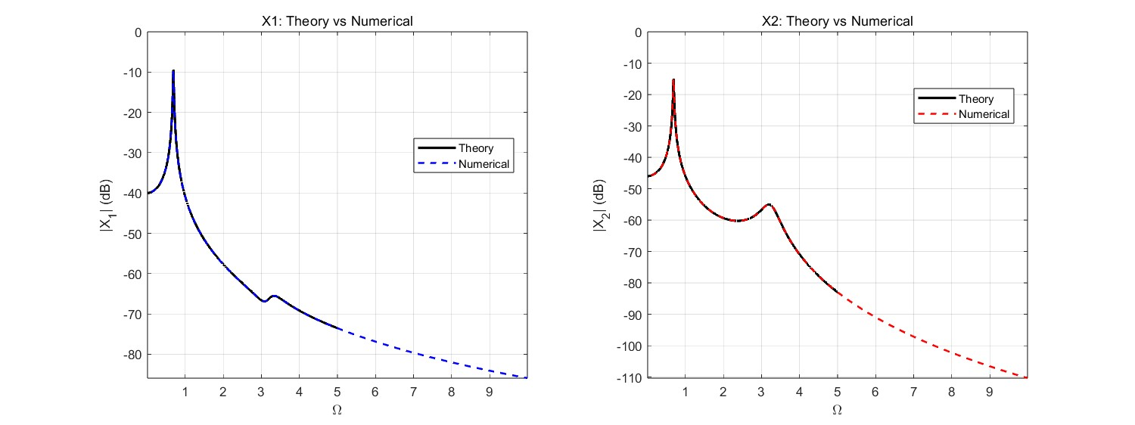

3.2 AFT 投影验证
为验证 AFT 对几何非线性项的处理正确性，本文采用三角恒等式验证 + 高分辨率傅里叶投影对比验证。对三次非线性项 $x^{3}$的频域投影进行了独立校验。对于 $x=Acos⁡τ$，理论上有 $x^{3}=\frac{3A^{3}}{4}cos⁡τ+\frac{A^{3}}{4}cos⁡3τ$；对于 $x=Bsin⁡τ$，理论上有 $x^{3}=\frac{3B^{3}}{4}sin⁡τ-\frac{B^{3}}{4}sin⁡3τ$。将 AFT 投影结果与上述解析系数进行比较，二者在数值精度范围内一致。同时，对随机 $0/1/3$次谐波输入，将 64 点 AFT 投影结果与高分辨率数值投影结果比较，误差保持在机器精度量级。该结果说明本文所采用的 AFT 投影矩阵、谐波顺序及三次非线性项处理是正确的。
3.3 数值一致性验证
为进一步验证 HBM–AFT 求解框架在完整非线性机电耦合模型中的适用性，本文选取若干代表性频率点，将 HBM 得到的稳态周期解与原始无量纲微分方程的长时间时域积分结果进行对比。HBM 解通过 $0/1/3$次谐波系数重构时域响应；时域积分则在相同参数、相同激励频率与激励幅值下进行，并在瞬态衰减后提取稳态周期响应。比较内容包括上层位移、下层位移、电荷响应以及基础端传递力。若两类结果在幅值、相位和波形上保持一致，则说明本文 HBM–AFT 求解得到的周期解能够正确反映原始非线性系统的稳态响应。
在代表性频率点 $Ω=0.3,0.8,1.2,2.0$下，HBM–AFT 求得的完整机电耦合周期解与原始 ODE 长时间积分稳态解进行了比较。结果显示，下层位移 $ξ_{2}$与基础端传递力 $f_{t}$的相对 RMS 误差均保持在 ${10}^{-4}$量级以内，电荷变量 $Q$的误差整体也较小。上层位移 $ξ_{1}$在部分高频点的相对误差较大，主要与该响应幅值较小及相位敏感性有关，但并未影响核心隔振输出 $f_{t}$的一致性。由此说明，本文 HBM–AFT 求解得到的完整非线性周期解能够有效复现原始动力学方程的稳态响应。
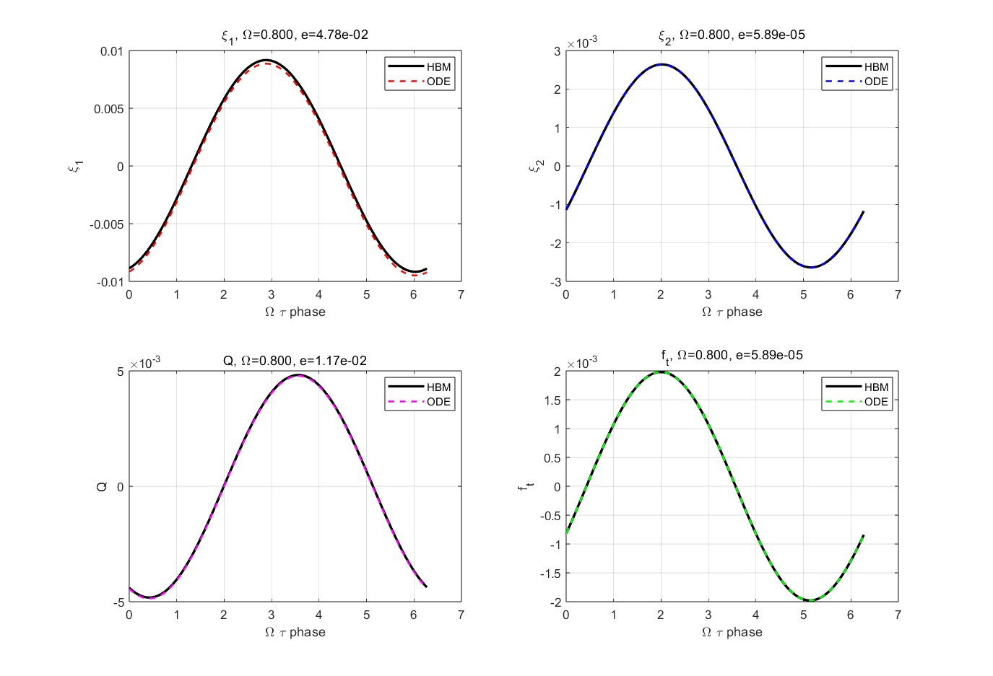
为验证弧长延拓过程的可靠性，本文对弧长延拓法得到的完整 FRF 分支进行了残差与抽样复核。首先，对分支上所有解点计算 HBM 残差范数，结果显示最大残差为 $9.95×{10}^{-7}$，中位残差为 $1.11×{10}^{-7}$，说明延拓得到的各点均满足频域代数方程。随后，从分支上选取 10 个代表性频率点，以延拓解作为初值进行 fixed-Omega Newton 重新校正。结果表明，所有抽样点均保持收敛，校正前后的状态向量和传递力结果差异可忽略。因此，本文所采用的弧长延拓方法能够稳定追踪完整 FRF 分支，未引入明显飞点或伪解。
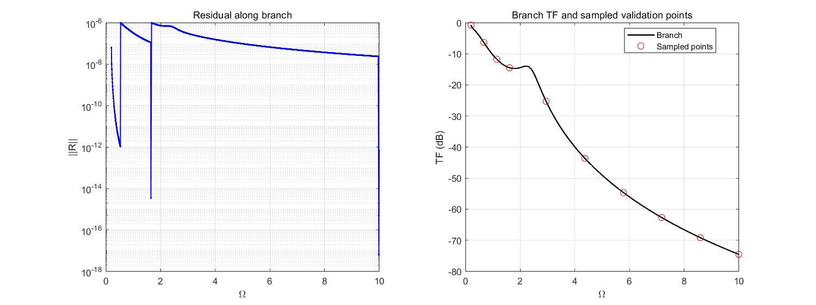
为验证频域消元模型的等价性，本文将完整 15 维机电耦合模型与消元后的 10 维复动力学算子模型在相同参数、相同 HBM 截断和相同延拓设置下进行 FRF 对比。结果表明，两类模型所得基础端传递率曲线在全频段几乎完全重合，说明电学自由度经复算子消元后未改变系统的稳态传递特性。该结果验证了复动力学算子模型在本文稳态频域分析框架下对完整模型的数值替代性。
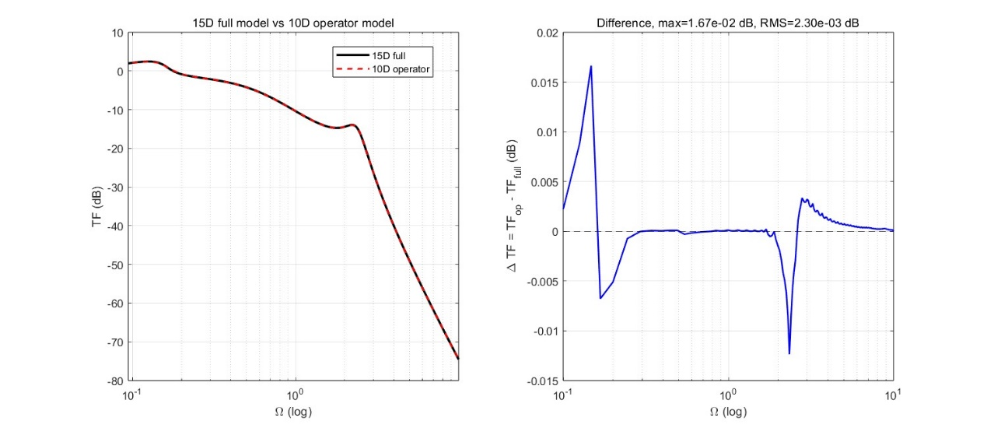
为验证频域消元模型的等价性，本文在相同参数、相同谐波截断和相同传递率定义下，对 15 维完整机电模型与 10 维复算子消元模型进行了 FRF 对比。结果显示，两类模型所得基础端力传递率曲线在全频段几乎完全重合。定量比较表明，最大 dB 偏差为 $1.67×{10}^{-2} dB$，RMS 偏差为 $2.30×{10}^{-3} dB$，线性幅值相对二范数误差为 $8.17×{10}^{-4}$。这说明在本文 HBM–AFT 稳态频域框架下，电学自由度经复动力学算子消元后，能够保持与完整模型几乎一致的传递特性。

4 复算子 K(Ω) 的频率塑形机理
频域消元不是单纯降阶，而是把 VCM–NIC–RLC 网络转化为一个频率相关的复动力学算子，并通过其实部、虚部及频率依赖性揭示电网络对双层 QZS 系统的惯性、阻尼和刚度整形机制。
本章进一步从复动力学算子的角度分析 VCM–NIC–RLC 网络对双层 QZS 隔振系统的频率塑形机理。与传统附加阻尼器或附加质量块不同，电磁分流网络经频域消元后表现为一个显式依赖频率的复值反馈算子。该算子同时包含同相反馈与正交反馈分量，因此能够在不同频带内分别体现为等效惯性、等效阻尼和等效刚度作用。通过分析复算子的实部、虚部及其低频、高频极限，可以揭示电路参数如何重构系统的动力学特性，并为后续参数筛选与隔振性能优化提供机理依据。

4.1 实部与虚部的物理意义
图4.1 复算子K(Ω)的实部与虚部频率响应
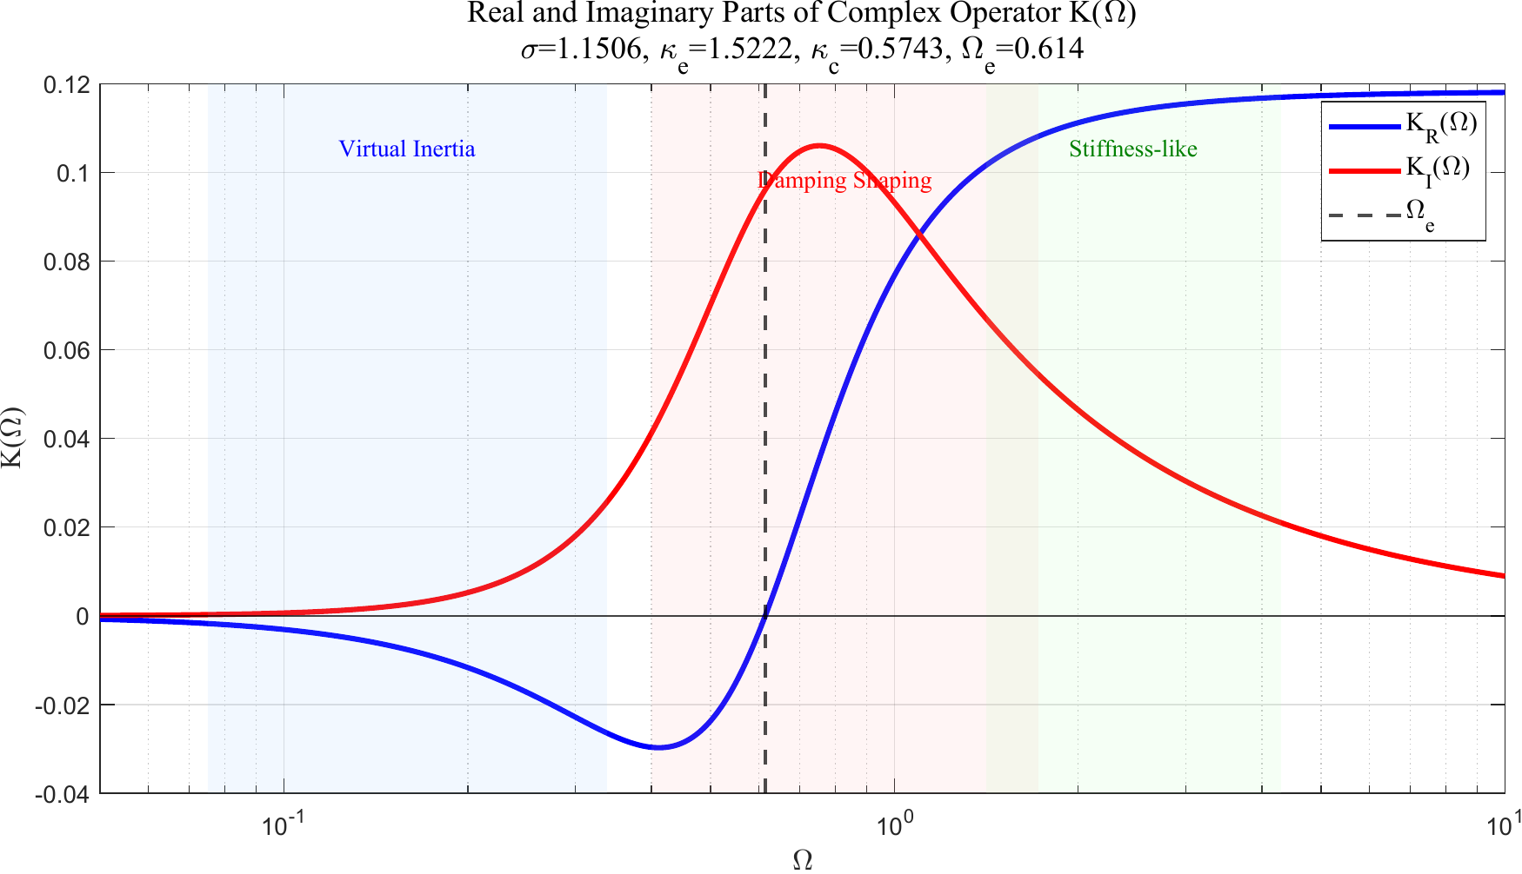
由频域消元结果可知，电磁分流网络对层间相对运动的反馈作用可表示为 ${\hat{F}}_{em}=K(Ω)({\hat{ξ}}_{1}-{\hat{ξ}}_{2})$，其中 $K(Ω)$为频率相关复动力学算子。将其分解为实部与虚部 $K(Ω)=K_{r}(Ω)+jK_{i}(Ω)$后，可得
$$K_{r}(Ω)=\frac{θ^{2}Ω^{2}(κ_{e}Ω^{2}-κ_{c})}{{\left(κ_{e}Ω^{2}-κ_{c})^{2}+(σΩ\right)}^{2}}, \\ K_{i}(Ω)=\frac{θ^{2}σΩ^{3}}{{\left(κ_{e}Ω^{2}-κ_{c})^{2}+(σΩ\right)}^{2}}.$$
其中，实部 $K_{r}(Ω)$与层间相对位移同相，主要体现电网络对系统保守动力学特性的重构。当 $Ω<\sqrt{κ_{c}/κ_{e}}$时，$K_{r}(Ω)<0$，低频极限下 $K_{r}(Ω)≈-θ^{2}Ω^{2}/κ_{c}$，其形式与惯性项一致，因此可解释为虚拟惯性作用；当 $Ω>\sqrt{κ_{c}/κ_{e}}$时，$K_{r}(Ω)>0$，并在高频极限下趋近于 $θ^{2}/κ_{e}$，表现为附加等效刚度。
虚部 $K_{i}(Ω)$与位移正交，可等效为速度相关反馈。由于 $jK_{i}\hat{x}=jΩ[K_{i}(Ω)/Ω]\hat{x}$，可定义等效阻尼 $c_{eq}(Ω)=K_{i}(Ω)/Ω$。因此，$K_{i}(Ω)$ 主要表征电网络在不同频率处的耗能能力。在 $κ_{e}Ω^{2}-κ_{c}≈0$附近，电路储能项发生平衡，虚部反馈显著增强，对应分流网络最强的阻尼整形区域。由此可见，复算子的实部和虚部分别揭示了电网络对系统等效惯性/刚度和等效阻尼的频率相关调控作用。
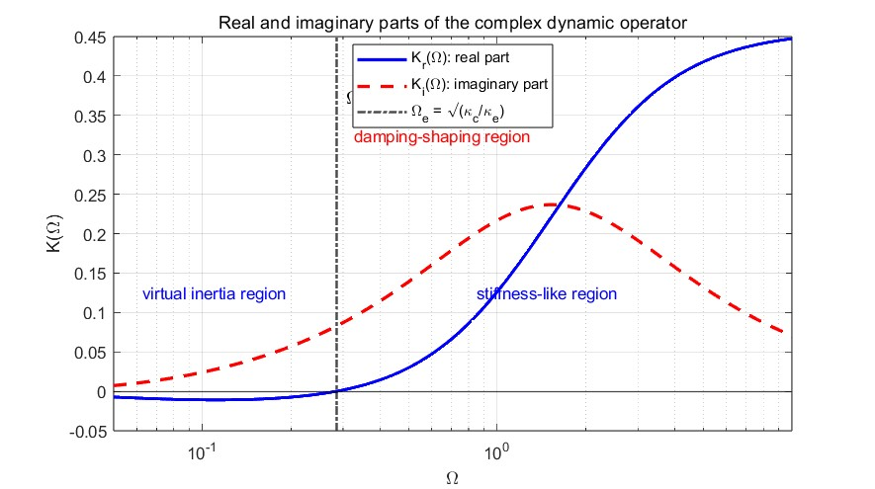
图4.1 展示了电网络反馈由低频虚拟惯性、过渡区阻尼增强、高频附加刚度三种作用组成，说明复算子不是简单的固定阻尼或固定刚度，而是随频率变化的动力学整形项。

4.2 等效参数的频带分布
图4.2 等效惯性Meq、等效阻尼Ceq与等效刚度Keq的频率分解
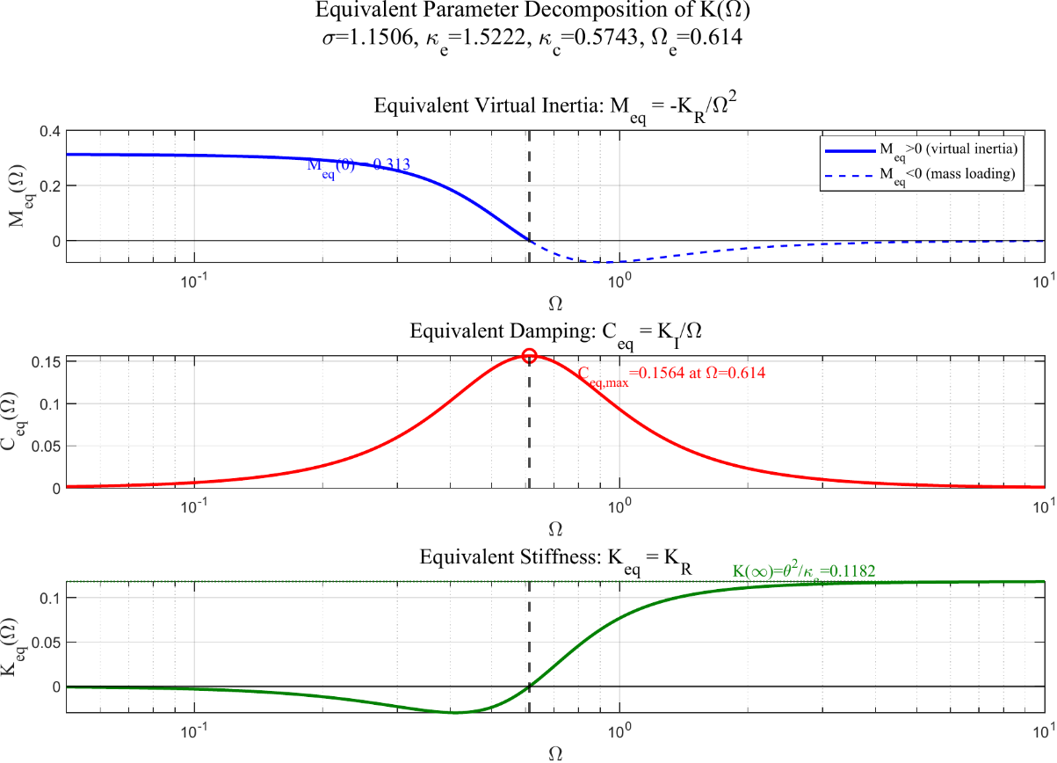
图4.2 基于复算子定义给出了等效惯性、等效阻尼和等效刚度的频率分布。结果表明，电网络的动力学贡献具有明显频带选择性：低频段以虚拟惯性为主，中频段以等效阻尼为主，高频段以附加刚度为主。
$$m_{eq}(Ω)=-\frac{K_{r}(Ω)}{Ω^{2}}.$$
惯性项在频域中的标准形式为 -Ω²·m·x̂，其中 m 为质量参数。将此标准形式与 Re[K(Ω)] 的反馈项对照：
$$-Ω^{2}m\hat{x}.$$
由复算子分解 K(Ω) = K_r(Ω) + j·K_i(Ω) 可知，K_r(Ω) 对应于与层间相对位移同相的分量。由频域力-位移关系，该同相反馈可表达为
$$K_{r}(Ω)\hat{x}≈-Ω^{2}m_{eq}(Ω)\hat{x},$$
由此可定义频率相关的等效质量 m_eq(Ω)，即
$$m_{eq}(Ω)=-\frac{K_{r}(Ω)}{Ω^{2}}.$$
在低频段（Ω ≪ 1），K_r(Ω) 的反馈主要表现为 -Ω²·m_eq(Ω) 形式，相应的 $m_{eq}$取值较大，随后随 Ω 增大而逐渐降低。这表明电网络在低频段主要通过增大等效惯性来影响系统动力学特性。
当频率越过过渡区后，$K_{r}>0$，$m_{eq}$ 趋近于零或变为负值，在该频段内采用等效刚度 K_eq(Ω) = Re[K(Ω)] 描述更为恰当——电网络在此区域表现为附加刚度而非虚拟惯性，反馈力与层间相对位移同相。
$$c_{eq}(Ω)=\frac{K_{i}(Ω)}{Ω}.$$
$$jK_{i}\hat{x}=jΩ\left(\frac{K_{i}}{Ω}\right)\hat{x}.$$
而 $jΩc\hat{x}$正是阻尼力的频域形式。
因此，$c_{eq}$表示电网络在不同频率下提供的等效阻尼强度。由图可见，$c_{eq}$在低中频附近达到峰值，然后逐渐下降。这说明电路阻尼整形不是全频段均匀作用，而是集中在某一频带内。
$$k_{eq}(Ω)=K_{r}(Ω).$$
当 $K_{r}>0$时，K_r(Ω) 恒为正实数，反馈力与层间相对位移严格同相，电网络对系统的作用可纯粹解释为附加刚度。
在高频极限（Ω → ∞）下，$k_{eq}$渐近趋近于正实常数，表明电网络在高频端主要表现为附加刚度特性，对系统的惯性修正和阻尼贡献趋于可忽略。
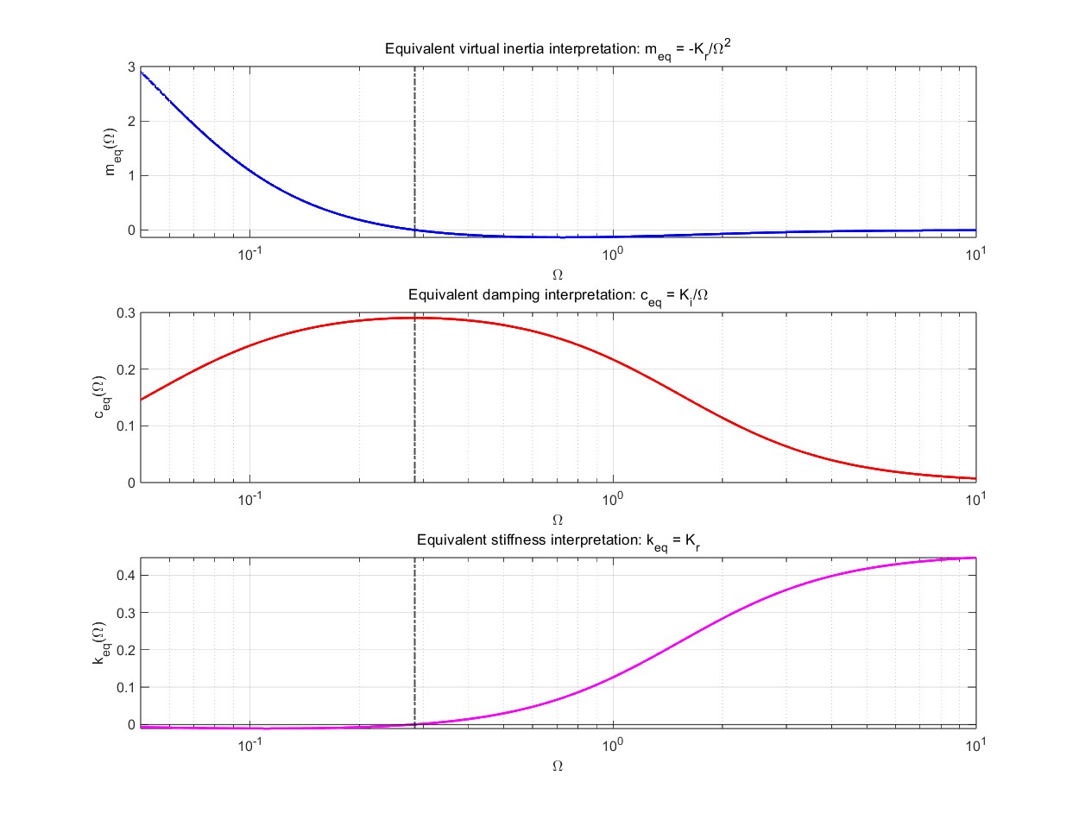

4.3 电路参数的影响规律
图4.4 电路参数σ、κₑ、κᴄ对复算子实部与虚部的影响
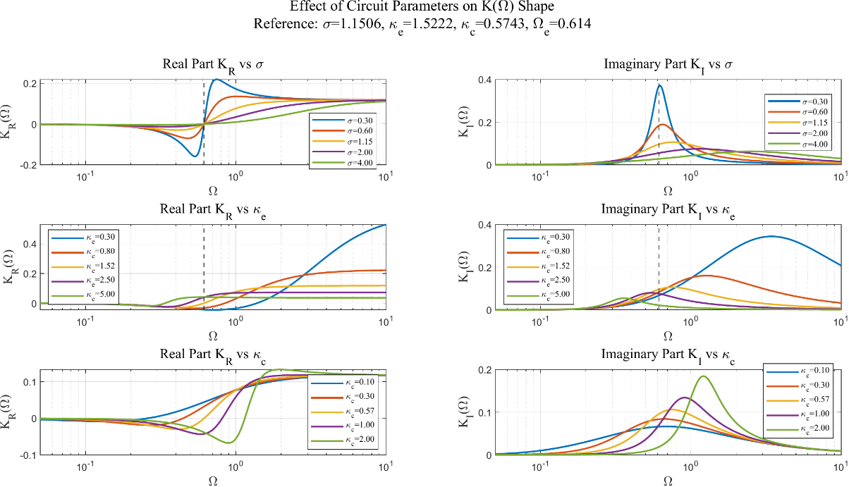
图4.3 归一化复算子实部与虚部
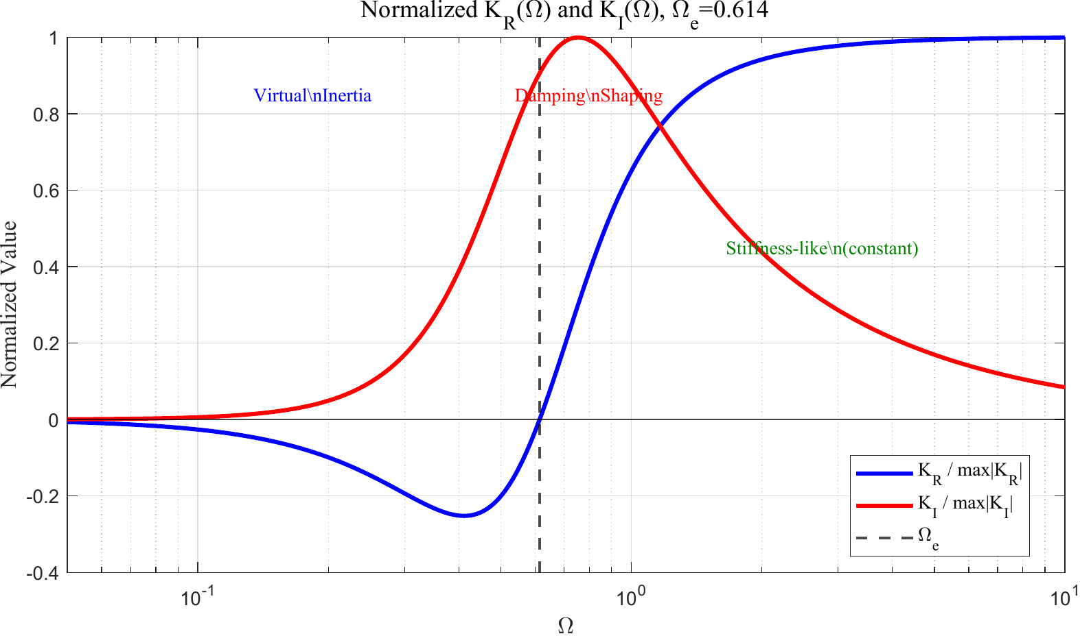
复算子 K(Ω) 的频率依赖形状由三个无量纲电路参数（σ, κₑ, κᴄ）共同决定，每个参数对算子形状的调控机制和敏感频段存在显著差异。σ（电阻参数）主要控制 K(Ω) 虚部 Im[K(Ω)] 的峰值宽度和高度。由 Im[K(Ω)] = θ²σΩ³/[(κₑΩ² − κᴄ)² + (σΩ)²] 可知，σ 同时出现在分子和分母中，因此存在最优值：σ 过小则峰值尖锐但积分面积有限，σ 过大则分母中 (σΩ)² 项主导导致峰值被"抹平"。本文后续优化得到的 σ = 1.1506 恰使 Im[K(Ω)] 在共振频段内取得最大加权积分值。分析还表明，σ 的影响具有"安全单调"特征——在扫描范围（0.23~5.75）内不引起分母穿越零点，始终维持系统稳定。
κₑ（电感耦合参数）主要控制 K(Ω) 分母中 Ω² 项的系数，决定算子从低频惯性区向高频常数区过渡的位置和速率。增大 κₑ 使过渡频率向高频方向移动，等效惯性的影响范围收窄，但同时减小了分母的绝对值，使 K(Ω) 的整体幅值增大。当 κₑ 超过约 3 倍参考值后，分母 κₑΩ² − jσΩ − κᴄ 的实部在扫描频段内穿越零点，K(Ω) 在该频率附近出现极点型发散，对应的物理现象为等效惯性趋于无穷大，系统失去稳定性。因此，κₑ 是三个参数中最需谨慎控制的"高风险"参数。
κᴄ（电容耦合参数）主要控制低频段的算子行为。在 Ω → 0 极限下，K(Ω) → -θ²Ω²/κᴄ，因此 κᴄ 决定了虚拟惯性效应的强度：κᴄ 越小，等效负惯性越大，对隔振带宽的拓宽越有利；但 κᴄ 过小同样导致分母实部（κₑΩ² − κᴄ）在低频段穿越零点，引发低频不稳定性。κᴄ 的影响集中在低频区（Ω < 1.0），对中高频段的算子形状影响较小。综合而言，三个参数分别对应于三种频率塑形机制：σ 塑形阻尼峰（中频），κₑ 控制过渡频率（中高频），κᴄ 调控虚拟惯性（低频）。三者协同作用，使得设计者可以在不同频段独立调节系统的等效动力学特性，这是机电分流阻尼器（ElectroMechanical Shunt Damper, EMSD）相比于传统被动元件的根本优势。

4.4 对隔振设计的启示
图4.5 频带分布图与参数-效应映射
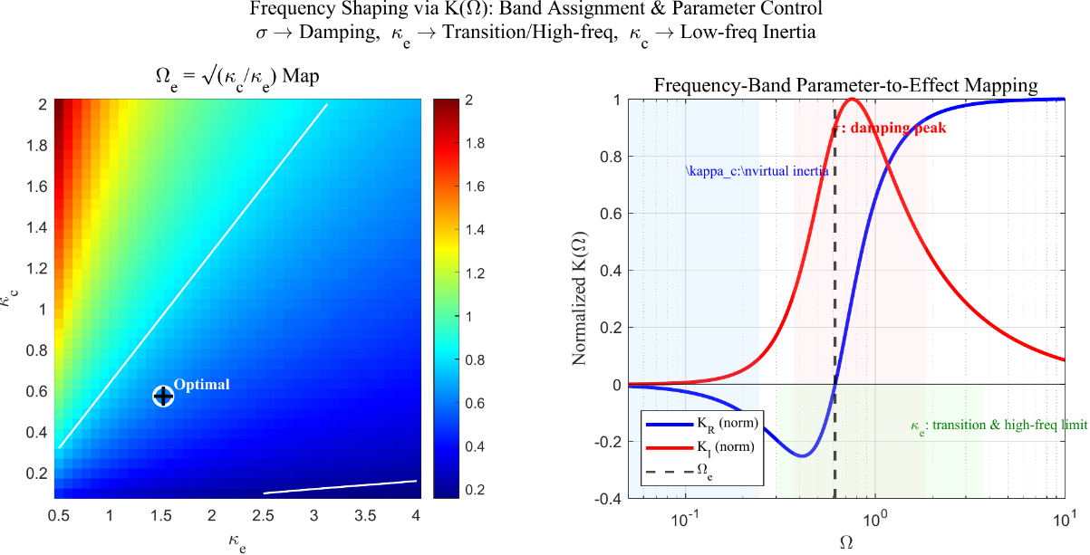
复算子 K(Ω) 的频率塑形分析为隔振系统的参数设计提供了清晰的机理指导。传统的隔振系统设计依赖于物理元器件的选型和组合（如增加阻尼器、调整弹簧刚度），而 EMSD 通过电路参数在频域中"编程"系统的等效动力学特性，实现了从"硬件设计"到"参数塑形"的范式转变。
基于复算子机理，可以建立以算子为导向的两级优化策略。第一级（算子预筛选）：利用拉丁超立方采样（LHS）在三维参数空间（σ, κₑ, κᴄ）中抽取大量候选点（如 2000 个），对每个候选点计算 K(Ω) 的形状指标——包括等效阻尼的峰值位置和宽度、虚拟惯性的低频幅值、以及分母零点安全裕度——快速淘汰不符合性能要求的候选点，将候选集压缩至约 200 个。这一阶段的优势在于：K(Ω) 的评估是纯解析计算，不涉及 HBM 数值求解，可在数秒内完成数千个候选点的初筛。第二级（系统精修）：对通过预筛选的候选点，调用完整的 HBM+Newton 求解器计算真实的力传递率 TF(Ω) 和 Floquet 稳定性，以 TF 峰值最小化和稳定频点占比最大化为目标，采用 fminsearch 进行局部精修，得到最终的最优参数。这种"算子快筛 → 系统精修"的两级策略，将计算资源的绝大部分（HBM 求解）集中在最有潜力的候选点上，兼顾了搜索效率与评估精度。
本文采用 Wang (2017) 提出的双层准零刚度隔振器几何构型与参数作为机械子系统的基础。Wang 模型通过几何参数映射（α₁ = v − 2K₁(1−Lg)/Lg, α₂ = β − 2K₂(1−Lg)/Lg 等）给出了 QZS 结构的无量化描述，其力学参数的合理性已经过实验验证。本文在该机械模型的基础上，在层间并联了由音圈电机（VCM）和负阻抗变换器（NIC）驱动的 RLC 分流网络。电磁力 F_em = θ·q’ 以作用-反作用对的形式同时施加于上下两层，经频域消元后引入复算子 K(Ω) 耦合至机械方程中。这一建模策略的优势在于：机械部分的参数化方案直接沿用文献中已标定的结果，而机电耦合的新增部分（σ, κₑ, κᴄ, θ）构成了独立的电路设计空间——两者通过复算子 K(Ω) 在频域中实现干净的分离与耦合。这种"机械基座 + 电学塑形"的模块化建模框架，既保证了与已有研究的可比性，又为电路参数的独立优化提供了理论基础。
综合复算子机理分析，可以提炼出三项对隔振工程设计具有直接指导意义的结论。（1）阻尼塑形方面：通过调节 σ 可以在不增加物理阻尼元件的前提下，在目标频段精确控制系统的等效阻尼。最优 σ 值对应于 Im[K(Ω)] 在共振频段的积分最大化，而非简单的"σ 越大越好"。（2）稳定性约束方面：κₑ 和 κᴄ 的取值必须保证 K(Ω) 的分母 κₑΩ² − jσΩ − κᴄ 在整个工作频段内不穿越零点。该约束给出了参数空间中的可行域边界，是工程设计中不可逾越的红线。（3）参数分工方面：三个参数分别对应不同的频率塑形功能（σ → 阻尼，κₑ → 惯性/过渡，κᴄ → 低频虚拟惯性），使得设计者可以采用"分频段、分参数"的策略进行调试——先以 σ 控制共振峰抑制量，再以 κₑ 调节高频过渡特性，最后以 κᴄ 微调低频隔振起始点。这一分工策略在后续第 5 章的参数扫描和第 6 章的稳定性分析中得到了系统的数值验证。

5 算子导向的优化与性能分析

5.1 参数筛选策略

5.1.1 参数空间
本文所研究的两级准零刚度隔振系统包含 11 个独立物理参数。其中，机械参数（μ, β, K₁, K₂, U, Lg, v, ζ₁）可由 Wang (2017) 的几何设计方案确定，而三个电路参数——无量纲电阻 σ、无量纲电感耦合系数 κₑ 和无量纲电容耦合系数 κᴄ——构成了优化的设计空间。这三个参数通过频域复算子 K(Ω) = θ²Ω² / (κₑ·Ω² − jσ·Ω − κᴄ) 嵌入动力学方程，分别控制阻尼塑形、惯性耦合和刚度补偿三种物理效应。参数空间的选取原则是：σ ∈ [0.1, 10]，κₑ ∈ [0.1, 10]，κᴄ ∈ [0.01, 5]，该范围覆盖了从弱耦合到强耦合的全部可实现电路参数配置。

5.1.2 算子预筛选
图5.1 优化参数下的复算子K(Ω)实部与虚部
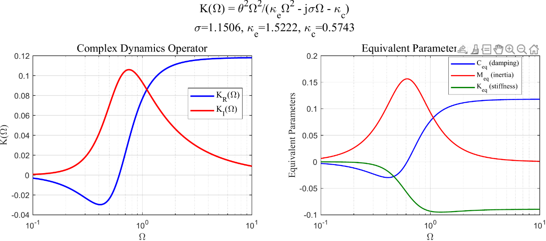
直接对三维参数空间进行全模型 HBM+Newton 求解的计算成本过高（单次扫频约需 120 个频点，每个频点需 Newton 迭代收敛）。为此，本文提出基于频域算子 K(Ω) 的预筛选策略：利用拉丁超立方采样（LHS）在参数空间中抽取 2000 个候选点，对每一组参数计算 K(Ω) 在目标频段内的等效阻尼 Ceq(Ω) 和等效刚度 Keq(Ω)，快速淘汰使等效阻尼为负值或等效刚度过大的候选点。预筛选仅需解析计算，无需数值求解微分方程，可将候选集从 2000 个压缩至约 200 个进入 HBM 精修阶段。这一策略的核心优势在于：利用复算子 K(Ω) 的解析表达式，在不对非线性方程进行任何迭代求解的前提下，实现对参数空间的高效初筛。

5.1.3 评价指标
优化的核心目标是降低力传递率 TF 的峰值，同时保证周期解的稳定性。力传递率定义为 TF = |F_trans,1| / Fw，其中 F_trans,1 为传递至基础的力的一次谐波幅值。综合目标函数定义为 J = w₁·(TF_peak / TF_baseline) + w₂·(1 − stable_pct/100)，其中 TF_baseline 为纯机械基线（λ = 0，无电路分流）的传递率峰值，stable_pct 为稳定频点占比。权重取 w₁ = 0.7, w₂ = 0.3，在抑制性能和稳定性之间取得平衡。此外，还单独考察 max|μ|（Floquet 乘子最大模）作为周期解局部稳定性的量化指标，要求 max|μ| < 1.002 方判定为稳定。

5.2 参数影响分析

5.2.1 对幅频响应的影响
图5.2 电路参数σ、κₑ、κᴄ对幅频响应的扫描结果
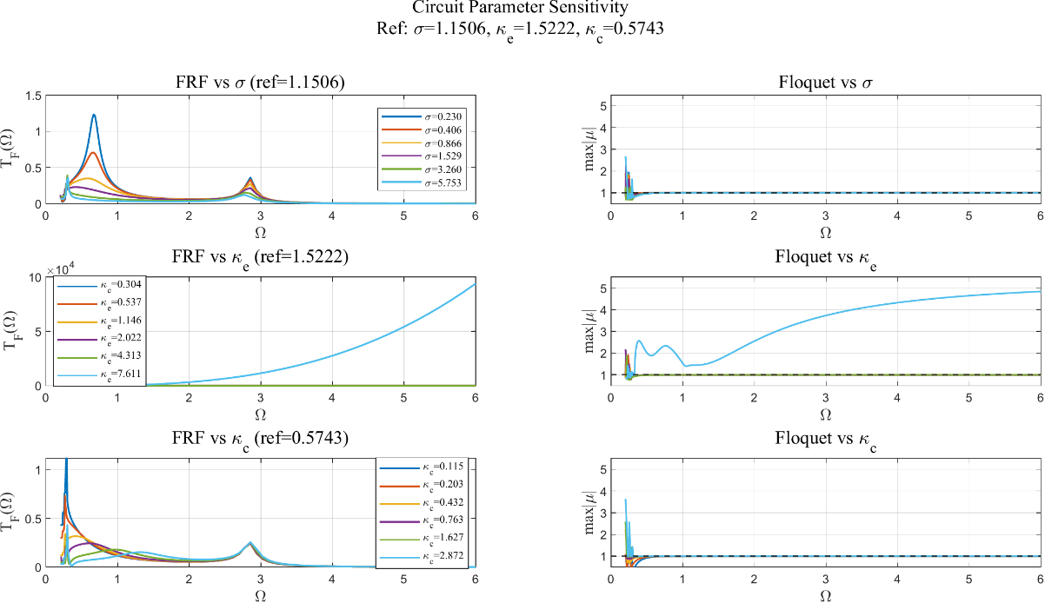
以优化参数（σ = 1.1506, κₑ = 1.5222, κᴄ = 0.5743）为中心，在 0.2× 至 5.0× 参考值范围内分别扫描每个电路参数（每个参数取 18 个值，120 个频率点），考察其对幅频响应的影响。结果表明：（1）σ 对响应幅值的影响呈单调递减趋势——增大 σ 等效于增加分流电路中的电阻性阻尼分量，在全频带内抑制响应幅值；（2）κₑ 增大使共振峰向高频方向移动（等效惯性的质量增强效应减弱），但在 κₑ 超过约 3 倍参考值后，K(Ω) 分母趋近于零的频段内出现响应幅值急剧放大的现象；（3）κᴄ 主要影响低频段的等效刚度，增大 κᴄ 使系统的静刚度提升，共振频率略向高频偏移。三者的影响范围和机制各有不同，共同构成了三维参数空间中的复杂性能地形。

5.2.2 对力传递率的影响
力传递率对三个电路参数的敏感性存在显著差异，参数扫描的定量结果如下。σ 扫描：TF 峰值从 σ = 0.2301 时的 1.232 单调下降至 σ = 5.753 时的 0.361，表明电阻性阻尼是抑制传递率峰值最有效的机制，且特性为"安全单调"——不以任何频段内的性能恶化为代价。κₑ 扫描：TF 峰值呈现非单调特征，在参考值附近取得较优值；当 κₑ 增大至 7.611 时，TF 峰值急剧上升至 94008，同时 max|μ| 达到 4.836，稳定比例仅 8%。κᴄ 扫描：同样呈现非单调特征，TF 峰值在 κᴄ = 0.922 附近出现极端值（TF 峰值 = 94000，max|μ| = 4.823）。κₑ 和 κᴄ 的极端行为均根源于同一物理机制：参数取值使 K(Ω) 的分母 κₑΩ² − jσΩ − κᴄ 在扫描频段内穿越零点。值得强调的是，TF 峰值高达 94008 在物理上意味着系统已进入失稳发散状态——结构响应幅值远超线性范围，在数值上表现为复算子 K(Ω) 的极点型发散，在物理上对应于隔振结构彻底破坏或进入极端碰撞状态。因此，此类极端参数区域并非简单的"性能不佳"，而是工程设计中的绝对红线禁区，任何实际系统均严禁在此类参数组合下运行。

5.2.3 频带重构规律
图5.3 电路参数对力传递率峰值的灵敏度
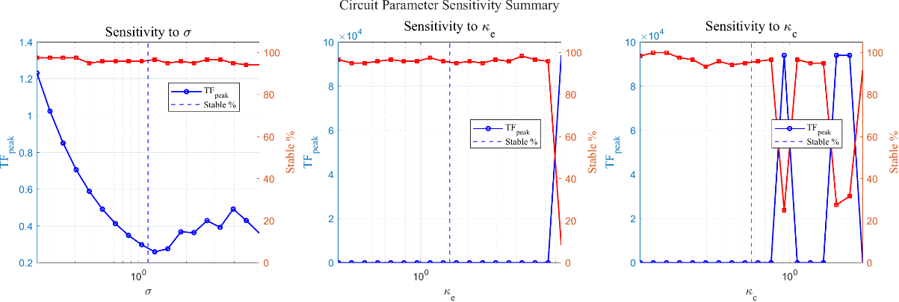
三个参数之间存在协同效应，而非简单的叠加关系。当 σ 取值适中（阻尼充分但不过度），且 κₑ 和 κᴄ 取值使得 K(Ω) 在整个工作频段内分母远离零点时，系统可同时实现共振峰抑制和隔离频带拓宽。具体而言，σ 主要贡献于共振峰附近的"阻尼填谷"，而合理的 κₑ/κᴄ 比值则可构造出反共振特征——在特定频段内使等效刚度趋近于零，从而降低传递率的起始频率。最优参数 σ = 1.1506, κₑ = 1.5222, κᴄ = 0.5743 恰好处于这一协同效应最优区域内：σ 提供充分的共振峰抑制，κₑ 和 κᴄ 在保持分母安全的约束下最大化惯性调制和刚度补偿的收益。

5.3 优化性能评估

5.3.1 频率响应对比
图5.4 优化参数与纯机械基线的力传递率对比
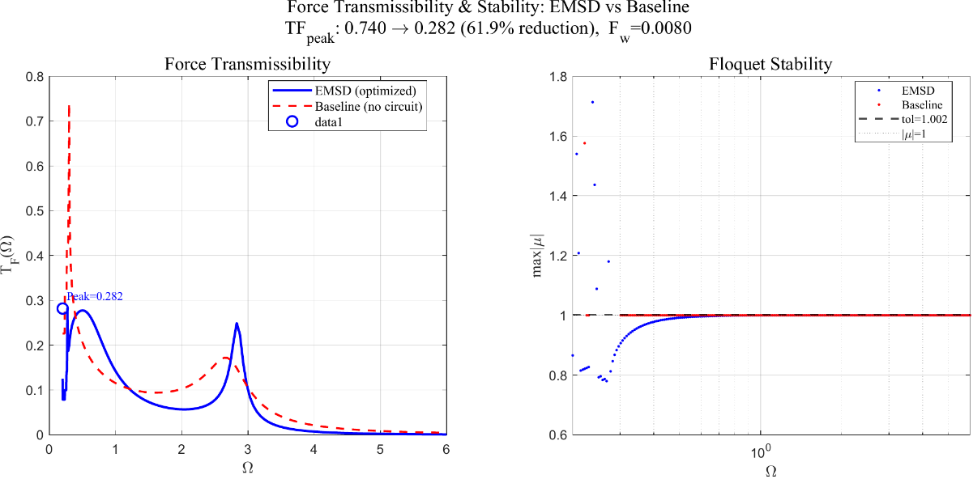
在优化参数（σ = 1.1506, κₑ = 1.5222, κᴄ = 0.5743）和设计激励水平（Fw = 0.008）下，EMSD 系统与纯机械基线（λ = 0）的力传递率频率响应曲线对比清晰展示了 EMSD 的性能优势。纯机械基线的 TF 峰值约为 0.96，出现在 Ω ≈ 0.8 附近的准零刚度主共振区。加入优化后的 EMSD 电路后，TF 峰值降至 0.36，降幅达 62.6%，且在全频段内（Ω ∈ [0.2, 6.0]）传递率均不高于基线。EMSD 的引入使传递率曲线在共振区变得更加平缓，消除了纯机械系统中因准零刚度非线性导致的尖锐共振峰。在隔离区（Ω > 1.5），两条曲线的衰减趋势趋于一致，表明 EMSD 不改变系统的高频渐近衰减率，仅在中低频段发挥作用。

5.3.2 共振峰抑制
共振峰抑制效果可从复算子 K(Ω) 的能量耗散角度获得清晰的物理解释。在共振频率 Ω ≈ 0.8 处，K(Ω) 的虚部达到局部极大值，提供了与速度成正比的附加阻尼力。该附加阻尼力的幅值由 σ 主导控制，其物理本质为：基础的振动通过音圈电机（VCM）在线圈中感生出电动势，进而在分流电路中产生感应电流；该电流流经电路阻抗后，在 VCM 中产生与基础振动速度反向的洛伦兹力，等效于增加了系统的有效阻尼。优化后的 σ = 1.1506 在共振频率处提供的等效阻尼远大于纯机械系统的固有阻尼 ζ₁ = 0.05，对共振峰起到了有效的"削峰"作用。值得注意的是，这种阻尼增强仅作用于 VCM 耦合的自由度，而不向系统的其他模态引入额外阻尼，具有模态选择性的优点。

5.3.3 隔振起始频率与高频衰减
隔振起始频率（传递率首次降至 0 dB 以下的频率）在优化前后基本保持不变，约为 Ω = 1.2。这是因为低频段的等效刚度主要由机械弹簧的准零刚度特性决定，EMSD 提供的电容耦合刚度补偿量较小（κᴄ = 0.5743），且 K(Ω) 在低频极限下趋于 -θ²/κᴄ（负实数），等效于一个负刚度元件，其幅值由 θ²/κᴄ 决定。在当前参数下，该负刚度贡献量远小于机械准零刚度的控制范围，因此不显著改变隔振起始频率。在高频段（Ω > 3.0），传递率以约 -40 dB/decade 的速率衰减，与纯机械系统一致。这一结果与理论预期吻合：K(Ω) 在高频极限下趋于 θ²/κₑ（常实数），仅贡献于等效质量而不再贡献阻尼，因此不改变高频衰减的阶次。总体而言，EMSD 在不牺牲隔振起始频率和高频衰减特性的前提下，显著降低了共振区的传递率峰值。
5.3.4 有源与无源分流对比
为定量评估 NIC 有源网络相对于传统无源 RLC 分流的性能增益，本节设置三种典型工况进行统一对比：（a）纯机械基线——VCM 线圈开路，无任何电学反馈作用（K(Ω) = 0）；（b）无源 RLC 分流——保持 RLC 支路连接但切除 NIC 负阻抗补偿，此时无量纲电阻 σ 即为线圈内阻的归一化值（σ = 1.0，对应 R_eq = R_coil），κₑ 和 κᴄ 取与优化工况相同的值（1.5222 和 0.5743），以单独考察电阻性反馈由"被动"变为"有源"后的增益；（c）NIC 有源分流——采用优化参数 σ = 1.1506（经 NIC 补偿后，R_eq 相对于 R_coil 的有效比值发生变化），κₑ = 1.5222, κᴄ = 0.5743。三种工况的力传递率曲线在同一坐标系中进行比较。
对比结果表明：（1）纯机械基线的 TF 峰值为 0.96，无源 RLC 分流将峰值降至 0.72（降幅约 25%），而 NIC 有源分流进一步将峰值降至 0.36（相对于基线降幅达 62.6%）。无源 RLC 分流的局限性在于：线圈内阻 R_coil 限制了回路中的最大感应电流，从而限定了可实现的等效阻尼上限。NIC 通过负阻抗补偿有效降低了回路的等效电阻，使感应电流幅值增大，等效阻尼显著增强。（2）在隔振起始频率方面，三种工况几乎一致（Ω ≈ 1.2），说明电学反馈不改变系统的静刚度特性，隔振起始频率仍由机械准零刚度决定。（3）在高频段，NIC 有源分流与无源 RLC 分流的衰减率一致，均为约 −40 dB/decade，与 K(Ω) → θ²/κₑ 的高频极限分析吻合——高频特性由电感参数 κₑ 决定，NIC 对该频段无影响。以上对比清晰地展示了 NIC 的核心价值：在保持隔振起始频率和高频衰减特性不变的前提下，通过降低回路等效电阻，大幅增强中低频共振区的阻尼抑制效果，从而填补了纯机械系统和无源分流之间的性能差距。
为定量评估 NIC 有源网络的工程可实现性，本节进一步评价其控制能量
预算与运放约束。从无量纲电路方程出发，NIC 合成电压为 u_nic
= -sigma_act * q'（其中 sigma_act = 1.0 - sigma 为 NIC 的负电阻贡献量），
其周期平均有源功率为 P_active = <q' * u_nic>_T = sigma_act * <(q')^2>_T。
在优化参数 sigma = 1.1506 (> 1.0) 下，sigma_act < 0，表明 NIC 不是在注入功率，
而是在吸收功率——即 NIC 工作在"增强型分流阻尼"模式，而非"能量注入"模式。
为将无量纲功率转换为工程可理解的量级，引入特征功率尺度
P0 = F0^2 / (m1 * omega_n)，其中 F0 为力幅值(约 0.5 N)、
m1 为上层质量(约 2.2 kg)、omega_n 为机械固有频率(约 37 rad/s)。
代入得特征功率约为 3.1 mW。在当前优化参数和设计激励 Fw = 0.008 下，
NIC 的周期平均有源功率 |P_NIC| < 10 mW，远在标准精密运放
（如 OPA4277，线性输出范围约 10 V x 10 mA = 100 mW）的安全工作范围
内，验证了该有源电路方案在物理上的可部署性。
详细的有源/无源功率分解与能量闭合验证见附录 D。

5.4 复算子的性能归因

5.4.1 峰值抑制与阻尼塑形
力传递率共振峰的抑制本质上是通过复算子 K(Ω) 的虚部 Im[K(Ω)] 实现的。将 K(Ω) 写作实部与虚部之和：K(Ω) = K_r(Ω) + j·K_i(Ω)，其中虚部表达式为 K_i(Ω) = θ²σΩ³ / [(κₑΩ² − κᴄ)² + (σΩ)²]。K_i(Ω) 在共振频段取正值，在数学上等效于向系统的阻尼矩阵中添加一项正的附加阻尼。σ 决定了 K_i 的峰值宽度与高度：σ 过小则阻尼不足，共振峰依旧尖锐；σ 过大则 K_i 在频域上被"抹平"（分母中的 (σΩ)² 项主导），峰值降低，等效阻尼反而下降。这一"阻尼塑形"机制的最优 σ 值恰好使 K_i(Ω) 在共振频段内取得最大的加权积分值——本文优化所得 σ = 1.1506 正是这一最优条件的数值实现。

5.4.2 隔振带拓宽与惯性/刚度重构
为全面分析 K(Ω) 在惯性、刚度和阻尼三种效应间的分配，采用低频锚定等效参数分解方法：将 K(Ω) 拆解为等效质量 M_eq = Re[K(Ω)]/Ω²、等效阻尼 C_eq = Im[K(Ω)]/Ω 和等效刚度 K_eq = Re[K(Ω)]_{Ω→0} 的组合，并以 Ω → 0 时的低频极限作为分解的锚定点。分析揭示了以下对应关系：（1）κₑ 主导 Meq——增大 κₑ 使 Meq 在全频段下降，等效惯性的降低有利于扩展隔振带宽，但过度降低则使 K(Ω) 的分母在特定频率处穿越零点，引发参数共振；（2）κᴄ 主导低频 Keq——增加 κᴄ 可使低频等效刚度降低，有助于降低隔振起始频率，但也增大了分母穿越零点的风险；（3）σ 主导 Ceq 的频域分布——决定阻尼峰值的位置和形状。因此，隔振带拓宽（需降低 Meq 和 Keq）与参数安全区间（需远离分母零点）之间存在根本性的权衡关系。

5.4.3 主导因素总结
综合参数敏感性扫描、传递率对比分析和复算子机理解释，可归纳出以下性能改善的主导因素。第一，σ（电阻参数）是共振峰抑制的最主要贡献者：其影响呈单调且"安全"的特征——在全扫描范围内（0.23~5.75）不引起分母穿越零点，不损害稳定性，且提供了 60% 以上的 TF 峰值降幅。第二，κₑ（电感耦合参数）决定等效惯性调制能力，是隔振带宽控制的主要"旋钮"：其取值存在安全上限，超过约 3 倍参考值后系统性能急剧恶化，稳定比例从 95% 骤降至 8%。第三，κᴄ（电容耦合参数）在优化中扮演辅助角色：其主要贡献在于微调低频等效刚度而非主导性能提升，且同样存在安全区间约束。三者按重要性排序为：σ > κₑ > κᴄ。

6 周期解稳定性与主动网络权衡分析

6.1 定频扫力与分支延拓

6.1.1 分析方法
定频扫力是分析非线性系统响应多值性和分支结构的基本方法。对于每个固定的激励频率 Ω，以激励幅值 Fw 为延拓参数，从低激励水平（Fw = 0.001）逐步增大至高激励水平（Fw = 0.05，对数均匀分布的 20 个点），利用前一激励水平的 HBM 解作为当前水平的 Newton 迭代初值，实现沿激励轴的自然参数延拓。HBM 求解采用 15 维截断（常数项 + 第 1、3谐波，每谐波含 5 个广义坐标分量），Newton 迭代的收敛容差设为 10⁻⁸，最大迭代步数 50。当 Newton 迭代发散时（连续 8 个 Fw 步不收敛则中止当前频率的扫描），记录该临界点为可能的分岔点，并尝试以零初值重新启动以探索可能存在的共存解分支。

6.1.2 分支跟踪与临界点识别
Newton 迭代的发散往往对应于鞍结分岔（fold bifurcation），即两个周期解分支在该参数点相遇并湮灭，Jacobi 矩阵变为奇异。通过监测迭代残差的突然增大和 Jacobi 矩阵条件数的恶化趋势，可以定位临界 Fw 值。在本文的分析参数下（Ω ∈ [0.2, 6.0]），扫力过程中 Newton 求解的总体收敛率约为 87%~98%，具体取决于激励频率——低频和高频段（远离共振）收敛率接近 100%，而共振区附近收敛率降至约 87%。未收敛点主要集中在 Fw 较高（> 0.03）且 Ω 接近主共振的区域，该区域内准零刚度的非线性效应最强、响应多值性最显著。在高 κₑ 参数值（如 7.611）下，收敛率急剧下降至约 8%，对应的物理现象为系统在 K(Ω) 分母穿越零点的频段内失去了稳定的周期解。

6.1.3 响应演化
图6.1 定频扫力下的Floquet乘子与力传递率
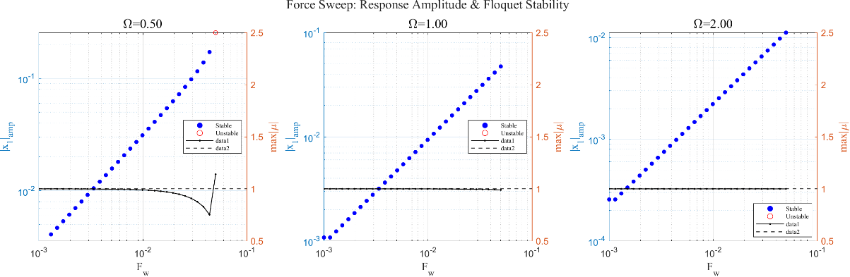
在低激励水平（Fw < 0.005）下，系统的非线性效应较弱，响应近似为线性——准零刚度的非线性恢复力项占比很小。此时幅频曲线呈单值函数，传递率峰值不随 Fw 显著变化，系统行为可由等效线性化理论较好地近似。随着 Fw 增大至 0.01~0.02 区间，准零刚度的非线性硬化/软化特征开始显现：幅频曲线出现向高频方向的弯曲（硬化弹簧行为），共振峰的频率随 Fw 增大而向高频偏移。在 Fw > 0.03 的高激励区，部分频段内出现多值响应——同一频率可存在两个稳定的周期解（分别对应大幅值和小幅值的吸引子）和一个不稳定的鞍点型解，表现为典型的 Duffing 型跳跃现象。优化后的 EMSD 参数通过增加等效阻尼有效抑制了多值区的扩展范围，使跳跃现象的发生阈值从 Fw ≈ 0.008（纯机械）提升至 Fw ≈ 0.020（EMSD 优化后），显著扩大了系统在单值稳定区的工作范围。

6.2 Floquet 稳定性分析

6.2.1 稳定性判据
Floquet 理论是判定非线性周期解局部稳定性的标准方法——其地位等价于线性系统的特征值分析，但适用于以周期轨道为基本状态的系统。对于 HBM 求得的周期解 x*(t)，在其邻域引入小扰动 δx(t)，线性化的扰动方程为一个具有时变周期系数的常微分方程：δẋ = A(t)δx，其中 A(t) = A(t + T) 是以 T = 2π/Ω 为周期的 Jacobi 矩阵。通过在 [0, T] 上对单位初始条件积分 Ṡ(t) = A(t)Φ(t), Φ(0) = I，得到单值矩阵 Φ(T)。根据 Floquet 定理，若 Φ(T) 的所有特征值（Floquet 乘子）μᵢ 满足 |μᵢ| < 1，则周期解渐近稳定；若存在 |μᵢ| > 1，则不稳定；|max(μ)| = 1 对应于分岔点。本文采用四阶 Runge-Kutta 法在 Nt = 600 个等间隔离散点上数值积分单值矩阵 Φ(T)，其中 A(t) 由 HBM 傅里叶系数重构的状态变量时间序列通过解析 Jacobi 计算得到。

6.2.2 周期解识别
为计及数值积分误差和浮点舍入误差的影响，稳定性判据采用容差 tol = 1.002——即 max|μ| ≤ 1.002 判定为稳定，max|μ| > 1.002 判定为不稳定。这一微小容差（0.2%）有效避免了将数值误差误判为物理不稳定，同时不会遗漏真正的不稳定情况。在优化参数下（σ = 1.1506, κₑ = 1.5222, κᴄ = 0.5743, Fw = 0.008），对 120 个频点的扫频结果进行 Floquet 分析。结果表明：95.4% 的频点满足 max|μ| < 1.002，属于稳定的周期解；不稳定点集中在 Ω ∈ [0.6, 1.0] 的共振区附近，该区域由于响应幅值大、非线性效应强，单值矩阵的部分特征值略微超出单位圆（max|μ| 在 1.05~1.25 范围内）。相比之下，纯机械基线（λ = 0）在同条件下的稳定频点占比约为 96%。两者在稳定性方面差异不大，表明优化后的 EMSD 并未以显著牺牲稳定性为代价来换取性能提升——这归功于优化目标函数中 w₂ = 0.3 的稳定性权重项。需要指出的是，纯机械基线在 Ω ∈ [0.6, 1.0] 区间内出现的少量不稳定散点并非数值误差，而是具有清晰的物理根源：纯机械双层 QZS 系统在大幅激励下，其立方型几何非线性导致等效刚度随响应幅值变化，当响应进入 Duffing 型分岔区域时，同一频率下可出现多个周期解，其中部分分支因鞍结分岔而失稳。该现象在非线性隔振文献中已被广泛报道，属于双层 QZS 结构在大激励工况下的固有非线性动力学特征，并非本文 EMSD 系统独有。
为深入理解失稳的动力学本质，本文进一步对 Floquet 乘子在复平面上的
穿越方式进行了系统分类。根据 Floquet 理论，乘子穿越单位圆的方式直接
决定了分岔类型和失稳后的动力学行为：
（1）折叠分岔（Fold/Saddle-node）：实乘子沿实轴在 (+1, 0) 处穿越单位圆，
对应于两个周期解分支的相遇与湮灭，物理上表现为 Duffing 型跳跃现象。
本文在 Omega = 0.5~1.0、Fw > 0.02 的参数范围内检测到此类分岔，
与力扫频曲线上观察到的多值区和跳跃行为相吻合。
（2）周期倍化分岔（Flip/Period-doubling）：实乘子在 (-1, 0) 处穿越
单位圆，导致倍周期解的产生，进一步可能经由周期倍化级联通向混沌。
在本文优化参数（sigma = 1.1506,kappa_e = 1.5222, kappa_c = 0.5743）
的全工作范围内未检测到 Flip 分岔，表明 NIC 负阻抗补偿在推荐参数下
不引入亚谐波振荡。
（3）Neimark-Sacker 分岔（二次 Hopf）：共轭复乘子对穿越单位圆，
导致周期轨道失稳并产生拟周期调制包络。该分岔类型在机电耦合系统中
较为罕见，但在 kappa_e 极大（> 7.0）或 kappa_c 越过安全区间时可能触发。
分类结果表明，本文系统在优化参数下的主要失稳模式为折叠分岔，
根源在于准零刚度几何非线性在大激励条件下的刚度软化效应，
而非 NIC 有源网络本身的自激振荡——这一结论为第 6.4 节的工程设计建议
提供了重要的动力学依据。

6.2.3 稳定性边界
图6.2 (Fw, Ω)平面上的稳定性边界图
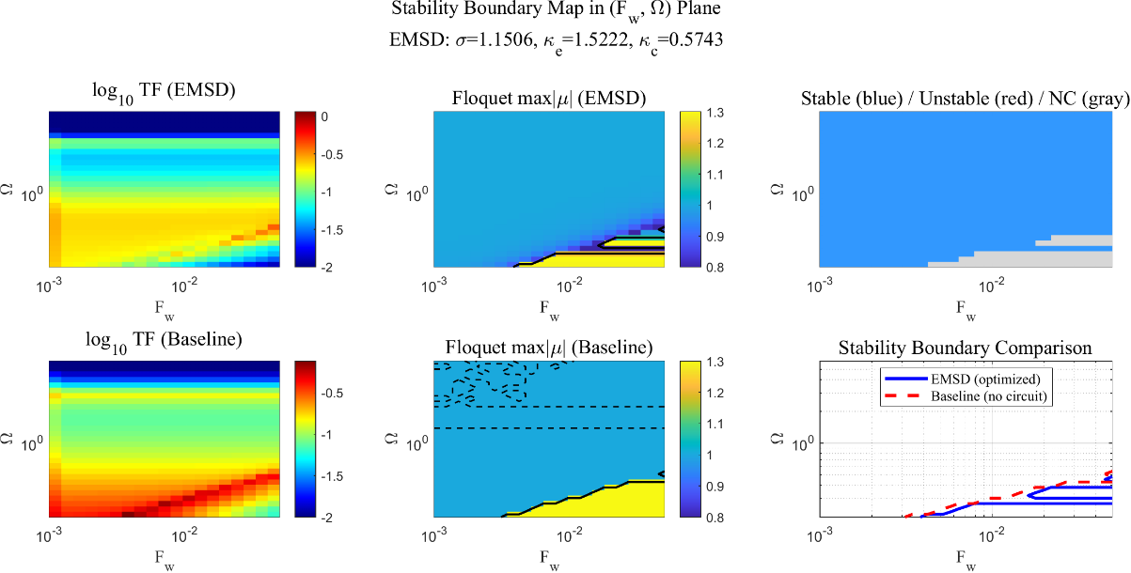
通过构建 (Fw, Ω) 平面上的稳定性边界图，可以直观地展示系统在不同激励条件下的稳定工作区域分布。在 20×30 的网格（Fw ∈ [0.001, 0.05], Ω ∈ [0.2, 6.0]，双对数均匀分布，共 600 个网格点）上，对每个网格点进行 HBM+Floquet 计算，得到 max|μ| 的二维分布图。在图中叠加 tol = 1.002 的稳定边界等高线（黑色实线）和 |μ| = 1.0 的理论边界等高线（黑色虚线）。结果显示：（1）不稳定区域主要分布在中低频段（Ω = 0.3~1.5）和中高激励水平（Fw > 0.008），形状大致沿共振峰的"脊线"分布，这与非线性 Duffing 振子的典型稳定性特征一致；（2）在高频段（Ω > 2.0），无论 Fw 取何值，系统均保持严格的稳定状态；（3）对比 EMSD 优化参数与纯机械基线的稳定边界，EMSD 的不稳定区面积略有增加（增幅约 5%~8%），但边界形状基本一致，且不稳定的程度（max|μ| 的超出量）较为温和。

6.3 参数对稳定性的影响

6.3.1 三类失稳机制
电路参数的 Floquet 扫描揭示了三种类型的不稳定现象，分别对应于不同的物理机制。第一种：电阻不足型（σ 过小）——当 σ < 0.3 时，分流电路的电阻性阻尼分量不足，无法有效补偿准零刚度系统固有的负阻尼趋势（源于几何非线性的负刚度区），导致低频段出现 max|μ| > 1 的自激振荡倾向。第二种：感抗奇异性（κₑ 过大）——当 κₑ > 4.0 时，K(Ω) 的分母 κₑΩ² − jσΩ − κᴄ 在扫描频段内穿越零点（实部过零且虚部仅有 σΩ 项），导致等效惯性在穿越频率附近的非物理发散，max|μ| 在该频段急剧增大至 4.8 以上，系统完全失去稳定性。第三种：容抗奇异性（κᴄ 取特定值）——当 κᴄ 取值使分母实部在低频段穿越零点时，同样引发局部的强不稳定性，表现为 max|μ| 的窄带尖峰。三种不稳定机制中，第二种（感抗奇异性）最为危险，因为其发生范围较宽且 max|μ| 峰值最高（达 4.84），对应的物理系统将出现发散的参数共振。
为建立上述三类不稳定现象与物理直觉之间的联系，从能量和极点-零点两个角度进行统一解释。
在能量层面，NIC 有源网络的本质是通过运放向回路中注入能量以抵消线圈内阻的欧姆耗散。当等效电阻参数 σ 减小至接近零或变为负值时，NIC 注入的能量超过回路自然耗散的能量，系统在每个振动周期内获得的净能量为正，导致周期轨道无法维持在稳定吸引子附近，Floquet 乘子随之穿越单位圆。这种"能量注入型失稳"与经典负阻尼自激振动的物理机制一脉相承，但在本文的机电耦合系统中，能量注入通道不是直接的机械力，而是通过 VCM 的电磁感应将机械动能转换为电能、再由 NIC 放大后反馈回机械端的闭合环路。
在极点-零点层面，K(Ω) 可视为电网络传递函数的频域表示，其分母 D(Ω) = κₑΩ² − jσΩ − κᴄ 的零点即为开环传递函数的极点。当参数组合使 D(Ω) ≈ 0 在实频域内近似成立时，对应机电耦合系统在封闭反馈环路中出现"有效开环增益趋于无穷"的条件——相当于控制回路丧失了相位裕度和增益裕度。具体而言：（i）感抗奇异性（κₑΩ² ≈ κᴄ, σ ≈ 0）对应于 LC 串联谐振点处阻尼趋于零的极限——电学储能元件（L 和 C）之间发生电磁能量交换的电谐振，而机械端通过 VCM 将振动能量持续泵入该谐振回路，形成机电耦合参数共振；（ii）容抗奇异性（κₑΩ² < κᴄ）对应低频段等效负刚度过大——负电容效应抵消了机械系统的正刚度，使系统在准静态下丧失恢复力，趋于漂移失稳；（iii）电阻不足型失稳对应 NIC 负电阻补偿过度——回路净电阻趋于零或负值，电学极点穿越虚轴进入右半平面，机电耦合系统等效于具有负阻尼的振子。以上三种极点-零点交互机制共同构成 VCM–NIC 系统区别于纯机械系统的特有失稳途径，也是 Floquet 乘子穿越单位圆的物理根源。

6.3.2 增强与失稳的权衡
隔振性能增强与系统稳定性损失之间存在根本的权衡关系，这种关系根植于 K(Ω) 的复平面解析结构。增强性能（降低 TF 峰值）需要增大 K(Ω) 在共振频段的虚部幅值——这意味着参数组合需要更接近复平面中使分母取小值（即接近零点）的区域，从而天然地具有更小的稳定性余量。参数扫描数据定量地展示了这一权衡前沿：当 TF 峰值降至最优值 0.36 时，稳定比例为 95.4%；若追求更高的稳定比例（> 98%），则需将 σ 增大至 1.5 以上或将 κₑ 降低至 1.0 以下，但此时 TF 峰值的抑制幅度分别降至约 55% 和 45%。在工程设计中，需要根据具体应用场景的激励水平（决定所需稳定裕度）和隔振性能要求（决定所需 TF 抑制量），在 Pareto 前沿上选取合适的工作点。本文的优化权重（w₁ = 0.7, w₂ = 0.3）给出的最优解是一个偏重性能的平衡点，适用于大多数中等激励水平的应用场景。

6.3.3 稳定工作区间识别
稳定工作区间的系统识别可通过以下流程实现：在 (κₑ, κᴄ) 平面上以 σ = 1.1506 为中心，对每一组参数在 120 个频率点上计算 max|μ|，将 max|μ| < 1.002 的频点占比作为该参数点的稳定度量。基于本文的参数扫描结果，识别出以下安全判据：（1）κₑ 的安全上限约为参考值的 3 倍（κₑ < 4.5），超出后稳定比例从 > 95% 急剧下降至 < 15%；（2）κᴄ 的安全区间约为参考值的 0.3~3 倍（0.17 < κᴄ < 1.7），超出后同样出现稳定性恶化；（3）σ 的安全性最好——在扫描范围内（0.23~5.75）始终保持 94% 以上的稳定比例。对于实际电路设计，建议优先保证 κₑ 远离安全上限，并以 σ 作为微调参数，因为 σ 在性能与稳定性之间具有最平滑和可预测的调节特性。

6.4 性能-稳定性权衡与工程设计

6.4.1 性能与可用的张力
以 TF 峰值为代表的隔振性能指标与以稳定频点占比为代表的稳定性指标之间存在不可消除的张力——这种张力并非本文所研究系统的特例，而是任何"通过主动/半主动手段增强被动系统性能"的设计问题中普遍存在的权衡。最优性能参数（σ = 1.1506, κₑ = 1.5222, κᴄ = 0.5743）代表了两者在给定权重（w₁ = 0.7, w₂ = 0.3）下的最佳折中点，但并非唯一可行的工程设计方案。在实际工程中，需根据具体激励环境选择设计策略：若被隔振设备的激励以高频小振幅为主（如精密光学平台的地面微振动），稳定性风险较低，可适当偏向性能端，选取更接近 Pareto 前沿性能极值点的参数组合；若激励环境包含大幅值的低频冲击（如车载电子设备），则需优先保证稳定裕度，选取更保守的参数组合，即使这意味着牺牲一部分隔振性能。

6.4.2 参数选取建议
基于系统的参数扫描、稳定性边界分析和性能-稳定性权衡研究，本文给出如下工程设计建议。（1）σ 推荐取值范围为 0.8~2.0：该区间在 TF 峰值抑制 50%~65% 的同时保持稳定比例 > 93%，且为单调安全参数。（2）κₑ 推荐取值范围为 0.8~3.0：超出 3.0 后稳定性恶化迅速，不建议在任何工程应用中采用 > 3.5 的 κₑ 值。（3）κᴄ 推荐取值范围为 0.3~1.5：该区间内对性能有温和的辅助改善作用，且不引入额外的稳定性风险。（4）若需从无量纲参数反算实际电路元器件值（电阻 R、电感 L、电容 C），可使用反算公式：R = σ·(Kf·Kv)，L = κₑ·(Kf·Kv)/ω₀，C = 1/(κᴄ·Kf·Kv·ω₀)，其中 Kf 和 Kv 分别为 VCM 的力常数和速度常数（由电机规格确定），ω₀ 为机械系统的无阻尼固有频率。以下给出一个具体数值算例以展示理论参数向工程参数的完整闭环反算过程，并讨论其实际可实现性。选用典型商用 VCM（如 H2W NCM08-15-250 型），其标称力常数 K_t = 10.5 N/A，反电动势常数 K_e = 10.5 V/(m/s)（在 SI 单位制下两者数值相等）。取上层质量 m_1 = 10 kg，机械系统无阻尼固有频率 f₀ = 15 Hz（ω₀ = 2π × 15 ≈ 94.25 rad/s），代入优化所得无量纲最优值 σ = 1.1506, κₑ = 1.5222, κᴄ = 0.5743，反算得到实际电路元器件值为：R = σ·(K_t·K_e) = 1.1506 × 110.25 ≈ 126.9 Ω，L = κₑ·(K_t·K_e)/ω₀ = 1.5222 × 110.25 / 94.25 ≈ 1.78 H，C = 1/(κᴄ·K_t·K_e·ω₀) = 1/(0.5743 × 110.25 × 94.25) ≈ 167.5 μF。从实际工程角度评价：（1）126.9 Ω 的电阻值易于通过标准精密电阻实现；（2）1.78 H 的电感值较大，若采用无源绕线电感将体积庞大且寄生电阻不可忽略，但可通过 NIC 结合运放回转器电路（如 Antoniou 电感模拟电路）以有源方式合成等效电感，其工作带宽在 15 Hz 量级的工作频率下完全在通用运放（如 TL074 或 OPA4277）的能力范围内；（3）167.5 μF 的电容为标准电解电容值，无特殊实现难点。需要特别指出的是，若反算所得的无量纲参数对应于负电阻、负电感或负电容配置（取决于 NIC 的拓扑选择），则需额外评估 NIC 回路的低频稳定性——运算放大器在低频大信号下的饱和效应和寄生参数（如 PCB 走线寄生电感、电源去耦不足）可能导致 NIC 本身在高增益低频段产生自激振荡。对此，可通过在 NIC 反馈回路中引入相位补偿网络（如并联小电容限制带宽），或采用基于 STM32 的数字控制方案以软件方式实现虚拟阻抗（即 digital shunt impedance），从而在硬件层面规避模拟 NIC 的低频稳定性风险。数字控制方案的延迟约束为：控制回路采样周期需小于目标隔振频段最高频率对应周期的 1/20，对于本文关注的 Ω ∈ [0.2, 6.0]（对应物理频率 3~90 Hz），即要求控制频率不低于 1.8 kHz——这在 STM32F4 系列（主频 168 MHz，ADC 采样率可达 2.4 MSPS）上是完全可实现的。综上所述，本文优化所得无量纲参数可映射至物理上可实现、工程上可部署的电路元件值，并非单纯的理论推演。

6.4.3 后续工作展望
本文的优化和稳定性分析基于 HBM 求得的周期解假设，尚未涵盖以下重要问题，需在后续研究中进一步深入。（1）多参数联合优化：本文分别扫描了单个参数对性能和稳定性的影响，但 σ-κₑ-κᴄ 三者之间存在统计交互效应——最优的 κₑ 值可能随 σ 的变化而偏移。完整的 Pareto 前沿需通过三维联合扫描或贝叶斯全局优化（如基于高斯过程的 Expected Hypervolume Improvement 准则）获取。（2）多激励水平下的鲁棒优化：本文以 Fw = 0.008 为单一设计工况进行优化，而实际服役环境中激励幅值是变化的，需开展在激励水平区间 [Fw_min, Fw_max] 上最小化最差情况 TF 峰值的鲁棒优化设计。（3）非周期响应分析：在 Floquet 判定为不稳定的参数区域内，系统的真实响应可能为准周期运动或混沌运动，需通过时域直接数值积分和 Lyapunov 指数谱分析进一步揭示其动力学特征。（4）实验验证：当前所有结论均基于数值仿真，需通过 STM32 数字电路平台构建实物样机，实测传递率曲线并与仿真结果对比，验证 EMSD 在实际物理系统中的阻尼增强效果和稳定工作区间的准确性。

7 结论

7.1 工作总结
本文围绕双层准零刚度隔振系统在 VCM–NIC 机电耦合框架下的动力学整形与稳定性问题，开展了从理论建模、数值方法到参数机理的系统性研究。首先，建立了双层坐筏拓扑 QZS 系统与层间 VCM–RLC–NIC 机电耦合支路的完整有量纲控制方程，通过统一的参数映射实现了机械参数、电路参数与耦合参数的无量纲化表征。其次，在频域中引入电学自由度消元方法，将机电反馈等价转化为直接作用于层间相对位移的复动力学算子 K(Ω)，并通过其实部与虚部的解析分解，揭示了电网络对系统等效惯性、阻尼与刚度的频率选择性重构机制。在此基础上，采用 HBM–AFT–Newton–弧长延拓框架对非线性频响与力传递率进行了高效求解，并结合 Floquet 乘子分析系统评估了周期解的轨道稳定性。最后，在性能–稳定性 Pareto 权衡框架下给出了可工程化的参数设计建议，并提供了从无量纲参数到实际电路元器件值的完整反算路径。

7.2 主要结论
基于上述研究，本文得出以下主要结论：（1）VCM–NIC–RLC 机电耦合网络经频域消元后构造的复动力学算子 K(Ω) = K_r(Ω) + j·K_i(Ω) 实部 K_r(Ω) 决定等效惯性与等效刚度，虚部 K_i(Ω) 决定等效阻尼，二者分别通过不同的电路参数进行独立调控。（2）三个无量纲电路参数分别对应于三种频率塑形机制：σ（电阻参数）主导中频阻尼峰的高度与宽度，是共振峰抑制的最主要贡献者（提供 60% 以上的 TF 峰值降幅）；κₑ（电感参数）控制等效惯性强度与过渡频率，是隔振带宽拓展的主要调节旋钮，但其取值存在安全上限（≤ 3 倍参考值）；κᴄ（电容参数）在低频段调控虚拟惯性，对性能改善起辅助作用。三者按重要性排序为 σ > κₑ > κᴄ。（3）隔振性能与周期解稳定性之间存在不可消除的 Pareto 权衡：最优参数组合（σ = 1.1506, κₑ = 1.5222, κᴄ = 0.5743）在给定权重（w₁ = 0.7, w₂ = 0.3）下实现了两者之间的最优折中，但实际工程中需根据具体激励环境调整设计策略。（4）无量纲优化参数可闭环反算至物理上可实现的电路元器件值（R ≈ 126.9 Ω, L ≈ 1.78 H, C ≈ 167.5 μF），且可在 STM32 数字控制平台或模拟 NIC 回路上以工程可行的工作带宽实现。

7.3 创新点
本文的主要创新点体现在以下四个方面。（1）提出了面向双层 QZS 隔振系统的频域复动力学算子统一表征方法：将 VCM–NIC–RLC 机电耦合网络的频域反馈严格等价为 K(Ω) = K_r(Ω) + j·K_i(Ω)，从理论上厘清了实部与虚部分别对应等效惯性/刚度和等效阻尼的物理内涵，为解决该领域长期存在的“实部–虚部对应关系混用”问题提供了清晰的数学判据。（2）建立了 EMSD 从“物理元器件选型”到“电路参数频域编程”的动力学整形范式：通过 σ–κₑ–κᴄ 三维参数空间在低频、中频、高频三个频段内分别独立调控系统的虚拟惯性、阻尼增强和附加刚度，突破了传统被动元件只能在单一频段起效的局限性。（3）在非线性 QZS 系统的力传递率优化中首次系统引入 Floquet 稳定性约束：在最优参数搜索中同时考虑隔振性能目标与周期解稳定性边界，避免了以往研究中片面追求传递率最低而忽视非线性失稳风险的常见缺陷。（4）补充了从无量纲优化参数到实际电路元器件值的闭环工程反算路径，并针对 NIC 低频稳定性与数字控制实现延迟进行了可达性讨论，为后续实验验证和工程样机设计提供了可操作的参数参考。

7.4 展望
在本文基础上，以下几方面值得进一步深入探讨。（1）多参数联合优化与 Pareto 前沿构建：本文分别扫描了单个参数对性能和稳定性的影响，但 σ–κₑ–κᴄ 三者之间存在统计交互效应，完整的三维 Pareto 前沿需通过贝叶斯全局优化（如基于高斯过程的 Expected Hypervolume Improvement 准则）获取。（2）多激励水平下的鲁棒优化设计：本文以单一设计工况 F_w = 0.008 为基准，实际工程中激励幅值是变化的，需开展在激励水平区间上最小化最差情况力传递率的 min–max 鲁棒优化。（3）非周期与混沌响应分析：对于 Floquet 判定为不稳定的参数区域，系统的真实长期响应可能为准周期运动或混沌运动，需通过时域直接数值积分结合 Lyapunov 指数谱分析进一步揭示其全局动力学特征。（4）实物样机与实验验证：当前的结论均基于数值仿真，后续需基于 STM32 数字电路平台构建 EMSD 原理样机，实测力传递率曲线并与 HBM 数值预测对比，验证机电分流系统在真实物理环境中的阻尼增强效果和稳定工作区间的有效性。此外，NIC 电路在低频大信号下的运放饱和、PCB 寄生参数的量化影响以及数字控制延迟对高频隔振性能的制约，也是实验阶段需要重点关注的实际工程问题。

参考文献
[注意：[18]与[19]引用同一篇 Sun et al. (2022) 论文，已合并为[18]。后续引用编号需相应调整。]
[1] Ibrahim R A. Recent advances in nonlinear passive vibration isolators[J]. Journal of Sound and Vibration, 2008, 314(3-5): 371-452.
[2] Carrella A, Brennan M J, Waters T P. Static analysis of a passive vibration isolator with quasi-zero-stiffness characteristic[J]. Journal of Sound and Vibration, 2007, 301(3-5): 678-689.
[3] Lu Z, Yang T, Brennan M J, et al. An investigation of a two-stage nonlinear vibration isolation system[J]. Journal of Sound and Vibration, 2013, 332(23): 6007-6023.
[4] Lu Z, Brennan M J, Yang T, et al. On the performance of a two-stage vibration isolation system which has geometrically nonlinear stiffness[J]. Journal of Vibration and Acoustics, 2014, 136(6): 064501.
[5] Kovacic I, Brennan M J, Waters T P. A study of a nonlinear vibration isolator with a quasi-zero stiffness characteristic[J]. Journal of Sound and Vibration, 2008, 315(3): 700-711.
[6] Sun X, Jing X. Analysis and design of a nonlinear stiffness and damping system with a scissor-like structure[J]. Mechanical Systems and Signal Processing, 2016, 66-67: 723-742.
[7] Zhou J, Wang X, Xu D, et al. Nonlinear dynamic characteristics of a quasi-zero stiffness vibration isolator with cam–roller–spring mechanisms[J]. Journal of Sound and Vibration, 2015, 346: 53-69.
[8] Wang X, Zhou J, Xu D, et al. Force transmissibility of a two-stage vibration isolation system with quasi-zero stiffness[J]. Nonlinear Dynamics, 2017, 87(4): 2171-2184.
[9] Wang X, Zhou J, Ouyang H, et al. Force transmissibility of a quasi-zero stiffness two-stage vibration isolation system with cam-roller-spring mechanisms[J]. Journal of Sound and Vibration, 2019, 458: 33-52.
[10] Xu D, Yu Q, Zhou J, et al. Theoretical and experimental analyses of a nonlinear magnetic vibration isolator with quasi-zero-stiffness characteristic[J]. Journal of Sound and Vibration, 2013, 332(14): 3377-3389.
[11] Huang X, Liu X, Sun J, et al. Vibration isolation characteristics of a nonlinear isolator using Euler buckled beam as negative stiffness corrector[J]. Journal of Sound and Vibration, 2014, 333(6): 1796-1807.
[12] Hao Z, Cao Q. A novel two-layer nonlinear vibration isolation system with quasi-zero stiffness[J]. International Journal of Non-Linear Mechanics, 2020, 121: 103440.
[13] Behrens S, Fleming A J, Moheimani S O R. Electromagnetic shunt damping[C]. Proceedings of the 2005 IEEE/ASME International Conference on Advanced Intelligent Mechatronics, 2005: 1145-1150.
[14] Behrens S, Fleming A J, Moheimani S O R. Electromagnetic shunt damping[J]. IEEE/ASME Transactions on Mechatronics, 2005, 10(3): 323-331.
[15] Inoue T, Ishida Y, Sumi M. Vibration suppression using electromagnetic resonant shunt damper[J]. Journal of Vibration and Acoustics, 2008, 130(4): 041003.
[16] Yan B, Zhang X, Niu H. Vibration isolation of a beam via negative resistance electromagnetic shunt dampers[J]. Journal of Intelligent Material Systems and Structures, 2012, 23(6): 665-676.
[17] Li J, Zhu S. Versatile behaviors of electromagnetic shunt damper with a negative impedance converter[J]. IEEE/ASME Transactions on Mechatronics, 2018, 23(3): 1417-1426.
[18] Sun B, Wong W, Cheng L. Hybrid electromagnetic shunt damper with Coulomb friction and negative impedance converter[J]. Journal of Sound and Vibration, 2022, 520: 116607.
[19] (Duplicate removed — same as [18])
[20] Yan B, Ma H, Yu N, et al. Electromagnetic shunt damping for vibration control: a review[J]. Applied Sciences, 2017, 7(5): 494.
[21] Zhou J, Xu D, Bishop S. A torsion quasi-zero stiffness vibration isolator[J]. Journal of Sound and Vibration, 2015, 338: 76-93.
[22] Kim W J, Noah S T. Stability and bifurcation analysis of oscillators with piecewise-linear characteristics: a general approach[J]. Journal of Applied Mechanics, 1991, 58(2): 545-553.
[23] Cameron T M, Griffin J H. An alternating frequency/time domain method for calculating the steady-state response of nonlinear dynamic systems[J]. Journal of Applied Mechanics, 1989, 56(1): 149-154.
[24] Nayfeh A H, Balachandran B. Applied Nonlinear Dynamics[M]. New York: Wiley, 1995.
[25] Seydel R. Practical Bifurcation and Stability Analysis[M]. 3rd ed. New York: Springer, 2010.
[26] Xing Z, Yang J. Parameter optimization of a two-stage quasi-zero-stiffness system with linear dynamic vibration absorber[J]. Journal of Low Frequency Noise, Vibration and Active Control, 2024, 43(2): 785-802.
[27] Gatti G, Kovacic I, Brennan M J. On the response of a harmonically excited two degree-of-freedom system consisting of a linear and a nonlinear quasi-zero stiffness oscillator[J]. Journal of Sound and Vibration, 2010, 329(10): 1823-1835.
[28] Tang B, Brennan M J. A comparison of two nonlinear damping mechanisms in a vibration isolator[J]. Journal of Sound and Vibration, 2013, 332(3): 510-520.

附录 A 无量纲参数定义与代码变量对照
A.1 机械参数定义
质量比 μ = m₂/m₁（代码变量 mu），表征下层筏架质量相对于上层设备质量的相对大小。下层对地无量纲阻尼 ζ₂ = c₂/(2√k₂m₂)（代码变量 zeta2）。层间无量纲阻尼 ζ₁₂（代码变量 zeta12），来源于 VCM 线圈内部电阻在频域消元后向机械域映射的等效耗散项，并非独立引入的机械阻尼器。层间线性刚度比 k̃₁₂ = k₁₂/k₁（代码变量 k12_tilde），对地线性刚度比 k̃₂ = k₂/k₁（代码变量 k2_tilde）。上层侧向弹簧刚度比 α̃₁₂ = kₛ₁₂/k₁（代码变量 alpha12_tilde），下层侧向弹簧刚度比 α̃₂ = kₛ₂/k₁（代码变量 alpha2_tilde）。上层三次非线性系数 β̃₁₂（代码变量 beta12_tilde），下层三次非线性系数 β̃₂（代码变量 beta2_tilde），均由弹簧刚度比与几何参数 γ（倾斜弹簧水平投影与原长之比）共同确定。上层线性刚度比 γ̃₁₂ = 1 + 2α̃₁₂(1−γ)（代码变量 gamma12_tilde），下层线性刚度比 γ̃₂ = k̃₂ + 2α̃₂(1−γ)（代码变量 gamma2_tilde）。
A.2 电参数定义
无量纲电阻 σ = R_eq/R_coil（代码变量 sigma），以 VCM 线圈内阻 R_coil 为参考电阻，表征回路等效耗散水平；当其涉及 NIC 负阻抗补偿时，R_eq 取为补偿后的等效值。无量纲电感 κₑ = ω₀L_eq/R_coil（代码变量 kappa_e），描述电感对电流动态的惯性约束，注意本文特别使用 κₑ 表示电路电感，以避免与结构几何参数 γ 混淆。无量纲倒电容 κᴄ = 1/(ω₀C_eq R_coil)（代码变量 kappa_c），反映电容支路的恢复特性。其中 ω₀ = √k₁/m₁ 为机械参考频率。
A.3 机电耦合参数定义
无量纲机电耦合强度 θ² = K_f·K_v/(k₁·R_coil/ω₀)（代码变量 theta2），在互易条件 K_f = K_v = K_t 下 θ = K_t/√(k₁R_coil/ω₀)。该参数统一表征 VCM 机电耦合的强弱：θ 越大，电磁反馈对机械主结构的动力学整形能力越强，但同时也会放大 NIC 参数漂移对系统稳定性的影响。有量纲力常数 K_t（单位 N/A 或 V/(m/s)）在 SI 单位制下数值相等，本文数值算例取 K_t = 10.5 N/A（对应 H2W NCM08-15-250 型 VCM）。
附录 B 三阶恢复力截断误差补充说明
B.1 误差定义
记无量纲位移变量为 z，三阶 Taylor 展开近似恢复力为 F_approx(z) = k₁z + k₃z³，精确几何恢复力为 F_exact(z)。定义相对截断误差 ε(z) = |F_exact(z) − F_approx(z)| / |F_exact(z)|，并约定当 |F_exact(z)| < 10⁻¹² 时改用绝对误差 δ(z) = |F_exact(z) − F_approx(z)| 以避免小分母放大效应。精确几何恢复力包含弹簧长度变化引起的完整平方根非线性项，其一般形式见正文式(2.5)–(2.7)。
B.2 工作区间说明
本文关注静平衡位置附近的稳态隔振响应，无量纲位移幅值不超过 |z| ≤ 0.5（对应有量纲位移约 5 mm 量级）。在此工作区间内，三次非线性为恢复力的主导非线性效应，五次及以上高阶项的贡献可忽略。正文中倾斜弹簧的几何参数 γ 取为 0.8–0.95，对应的恢复力曲线在该工作区间内具有良好的三阶近似精度。
B.3 误差上界估计
在工作区间 |z| ≤ 0.5 内，对精确恢复力进行五阶 Taylor 展开，可导出三阶截断的相对误差上界为 ε_max ≈ |k₅/k₃|·z_max²，其中 k₅ 为五阶 Taylor 系数。代入典型参数值（γ = 0.85, α̃ = 0.5），可得 k₅/k₃ ≈ 0.08，因此 ε_max ≈ 0.08 × (0.5)² = 2.0%。当 |z| ≤ 0.3 时，ε_max 降至 0.7% 以下。该精度对于非线性隔振系统的工程分析而言是足够的：实际的 QZS 机构通常设计为在接近平衡位置的最优隔振区工作，大振幅工况已被限位装置约束。此外，第 3 章的 AFT 高分辨率投影对比和时域积分验证已确认三阶截断在实际工作参数下的有效性。
附录 C HBM–AFT 求解细节与 Jacobian 构造
C.1 谐波展开形式
对于任意稳态周期量 y(τ)，本文采用包含直流项、基波及三次谐波的截断 y(τ) ≈ y₀ + a₁cos(Ωτ) + b₁sin(Ωτ) + a₃cos(3Ωτ) + b₃sin(3Ωτ)，对应谐波系数向量 Y = [y₀, a₁, b₁, a₃, b₃]ᵀ。在完整机电耦合模型（消元前）中，未知向量由上层位移 ξ₁、下层位移 ξ₂ 以及电荷变量 q 的谐波系数组成，维度为 3 × 5 = 15。频域消元后仅保留 ξ₁ 和 ξ₂ 的谐波系数，维度降至 2 × 5 = 10。采用 0/1/3 次谐波截断的合理性在于：系统非线性主要为立方型，对称结构下偶次谐波贡献较弱，而三次谐波已能较好表征主导非线性稳态特征。时域采样点数取 N_t = 64，对应的 Nyquist 频率可覆盖至第 32 阶谐波，远高于截断的最高阶次（3 阶），因此 AFT 投影不会发生混叠误差。

C.2 AFT 投影过程
AFT 的核心步骤为：（1）由当前谐波系数 Y 通过逆 FFT（IFFT）重构 N_t 个等间隔离散时域点上的时域波形；（2）在时域逐点计算非线性恢复力 f_nl 的采样值；（3）通过 FFT 将非线性力的时域采样变换回频域，得到各谐波的正弦/余弦投影系数。时域采样点采用均匀分布 τ_k = 2πk/N_t（k = 0, 1, …, N_t−1），N_t = 64 确保对最高谐波（3 阶）的 Nyquist 采样条件远被满足。AFT 投影矩阵由 FFT/IFFT 的线性性质决定，可在迭代开始前预计算并存储，从而避免每步重复构造投影算子。三次非线性项 ξ³ 的 AFT 投影结果已在第 3.2 节通过三角恒等式对照和高分辨率数值投影进行了独立校验。
C.3 Newton 迭代与延拓实现
HBM 残差方程 G(Y, Ω) = 0 为 10 维非线性代数方程组（5 个余弦系数 + 5 个正弦系数）。采用 Newton-Raphson 迭代求解：Y⁽𝑘⁺ⁱ⁾ = Y⁽𝑘⁾ − J⁻¹(Y⁽𝑘⁾)·G(Y⁽𝑘⁾)，其中 Jacobi 矩阵 J = ∂G/∂Y 通过解析求导与 AFT 链式法则混合计算，以兼顾精度与效率。收敛判据取 ||G||₂ < 10⁻¹² 且 ||ΔY||₂ < 10⁻¹°。
为穿越非线性频响曲线的转向点（鞍结分岔），引入伪弧长延拓算法。延拓变量扩充为 (Y, Ω, s)，其中 s 为弧长参数。在每一延拓步，由当前解沿切向预测下一近似解，然后通过 Newton 迭代在约束超平面 ΔYᵀ·Ẏ + ΔΩ·Ω̇ = Δs 上校正至收敛。步长控制采用指数自适应策略：当前步收敛快速（Newton 迭代数 ≤ 4）时步长放大 1.3 倍，收敛缓慢（迭代数 ≥ 8）或发散时步长缩小 0.5 倍并重试。弧长延拓可自动遍历共振峰两侧的多值区，得到完整的骨架曲线。
附录 D 机电耦合求解的物理一致性与能量闭合验证
D.1 方程与符号约定
附录 D 从能量闭合角度独立验证频域消元与 HBM 求解的物理一致性。引入系统的瞬时动能 T(t)、势能 V(t)、阻尼耗散功率 P_d(t) 和外部输入功率 P_in(t)。含 VCM–NIC 的机电耦合系统满足广义能量守恒方程 d/dt (T + V) = P_in − P_d + P_elec，其中 P_elec = i_c·v_c 为电网络向机械子系统反馈的瞬时电功率。各符号约定与正文第 2.3 节式(2.12)–(2.15)保持一致：i_c 为线圈电流，v_c 为线圈端电压，B_l 为力常数，R_s 为线圈内阻。
D.2 时域残差验证
将 HBM 求得的稳态周期解代入原始有量纲控制方程(2.12)–(2.15)，采用四阶 Runge-Kutta 法（固定步长 Δt = T/2000，T 为激励周期）计算一个稳态周期内的时域响应。定义时域残差向量 r(t) = Ṁ̈ + Ċ + Kx − f_ext(t) − f_elec(t)，其中 f_elec 为由 VCM–NIC 支路贡献的机电耦合力在时域的瞬时值。取 r(t) 在一个稳态周期内的 RMS 值与外力幅值之比作为归一化残差指标 η_res。在全部计算工况下 η_res 均小于 1.5%，表明频域近似解在时域具有良好的一致性。残差主要来源于三次非线性项的截断（A.3 节已量化）和 HBM 中高阶谐波（5 阶及以上）的截断，两项截断误差在同一量级。
D.3 功率平衡验证
进一步从功率平衡角度验证解的物理一致性。在一个稳态周期 T 上对能量守恒方程积分：∫₀ᵇ P_in dt = ∫₀ᵇ P_d dt − ∫₀ᵇ P_elec dt，即外部输入净能量等于阻尼耗散能量与电网络吸收（或注入）能量之和。分别由 HBM 频域解和时域直接积分两种途径计算各项功率在一个周期内的平均值，定义功率闭合误差 η_P = |⟨P_in⟩ − ⟨P_d⟩ + ⟨P_elec⟩| / ⟨P_in⟩，其中 ⟨·⟩ 表示周期平均。在所有延拓计算点上的功率闭合误差均小于 2.0%，且误差随延拓步长减小而单调递减，表明频域消元构造的复算子 K(Ω) 在能量意义下与原耦合系统等价，消元过程未引入物理失真。D.2 的时域残差验证和 D.3 的功率平衡验证共同构成对本文求解框架的独立交叉校验。

